
单位代码 10006
学 号
1分类号



毕业设计（论文）

题目

学院名称 | 继续教育学院
专业名称 | 计算机科学与技术
学生姓名
指导教师

2025年6月

论文封面书脊

论
文题目

姓

名

北
京
航
空
航
天
大
学

四号黑体字

四号黑体字

小四号黑体字

北京航空航天大学
本科生毕业设计（论文）任务书
Ⅰ、毕业设计（论文）题目：

Ⅱ、毕业设计（论文）使用的原始资料（数据）及设计技术要求：

Ⅲ、毕业设计（论文）工作内容：

Ⅳ、主要参考资料：

学院（系） 专业类 班
学生
毕业设计（论文）时间： 年 月 日至 年 月 日
答辩时间： 年 月 日
成 绩：
指导教师：
兼职教师或答疑教师（并指出所负责部分）：

系（教研室） 主任（签字）：

注：任务书应该附在已完成的毕业设计（论文）的首页。

本人声明

我声明，本论文及其研究工作是由本人在导师指导下独立完成的，在完成论文时所利用的一切资料都已在参考文献中列出。

作者：王小亮
签字：
时间：2015年 6 月

变压器油中溶解气体分析智能体研究与实现
学 生：程丽蓉
指导教师：阮 利
摘 要
油中溶解气体分析是判断油浸式变压器内部状态的重要手段。设备出现异常时，可以依靠油中溶解气体的检测结果判断变压器内部的实际情况。但检测分级、产气趋势分析、故障类型判定以及报告编写这些实用方法，分别散落在不同的行业标准文件里，没有整合在一起。针对220kV及以下油浸式变压器，本文结合现有行业标准要求，把这几项方法落实到故障判定的具体步骤中，再通过智能体把整套分析流程固定下来，最终搭建出一套可以复核校验的在线分析流程和原型系统。
本文开展四项研究工作：一是依据DL/T 1498.2—2025表A.3开展检测分级，结合DL/T 722—2014相对产气速率计算总烃月环比，确定处置紧急度，对气体快速增长情况发出涨势预警。二是建立多规则协同故障判别机制，以注意值2、告警或相对产气速率超注意为触发条件，并行采用特征气体法、三比值法、大卫三角形法，完成性质核对、可信度标注，给出故障类型及试验建议。三是设计七步分析智能体工作流，依次完成气体输入、检测分级、产气趋势、处置紧急度、故障判型、监测决策、报告生成；判定依靠标准规则，大模型只润色报告文本，报告按DL/T 722—2014附录G组织，标准依据记入运行日志。四是开发原型系统，实现流程编排、监测决策、报告生成、PDF导出及分析助手，各页面共用同一套算法结果。
经标准案例验证，本文方法与DL/T 1685—2017附录D真实色谱样本的检测分级、处置紧急度评价结果完全吻合。基于DL/T 722—2014附录E的17组故障样本测试表明，本文方法对变压器故障大类性质的判别准确率可达88.2%。
关键词：油中溶解气体分析；智能体；在线监测；故障诊断；电力变压器

Research and Implementation of an Analysis Agent for Dissolved Gas Analysis in Transformer Oil
Author : Chen Lirong
Tutor : Ruan Li
Abstract
The analysis of dissolved gas in oil is an important means to judge the internal state of oil-immersed transformers. Therefore, when the equipment is abnormal, it can rely on the detection results of dissolved gas in oil to judge the actual situation inside the transformer. However, these practical methods, such as detection classification, gas production trend analysis, fault type determination and report writing, are scattered in different industry standard files and are not integrated together. For 220 kV and below oil-immersed transformers, this paper combines the existing industry standard requirements, implements these methods into the specific steps of fault determination, and then fixes the entire analysis process through the agent, and finally builds a set of online analysis process and prototype system that can be reviewed and verified.
This paper carried out four research work: First, according to DL/T 1498.2—2025 Table A.3 to carry out the detection classification, combined with DL/T 722—2014 relative gas production rate to calculate the total hydrocarbon month ring ratio, determine the disposal urgency, and issue a rising trend warning for the rapid growth of gas. The second is to establish a multi-rule collaborative fault discrimination mechanism, with the attention value 2, alarm or relative gas production rate over-attention as the trigger condition, and the characteristic gas method, three-ratio method, and Duval triangle method are used in parallel to complete the nature check and credibility labeling, and give fault types and test suggestions. The third is to design a seven-step analysis agent workflow to complete gas input, detection classification, gas production trend, disposal urgency, fault identification, monitoring decision-making, and report generation in turn. The judgment depends on the standard rules, and the large model only polishes the report text. The report is organized according to Appendix G of DL/T 722—2014, and the standard basis is recorded in the operation log. The fourth is to develop a prototype system to realize process scheduling, monitoring and decision-making, report generation, PDF export and analysis assistant, and each page shares the same set of algorithm results.
It was verified by standard cases that the discriminant results of this method were completely consistent with the detection classification of real chromatographic samples in Appendix D of DL/T 1685—2017 and the evaluation results of disposal urgency. The test results of 17 groups of fault samples based on DL/T 722—2014 Appendix E show that the accuracy of the proposed method for distinguishing the nature of transformer faults can reach 88.2%.
Keywords: analysis of dissolved gas in oil; intelligent agent; online monitoring; fault diagnosis; power transformer

目 录
1 绪论 4
1.1 研究背景 4
1.1.1 电力变压器状态检修与在线监测需求 4
1.1.2 油中溶解气体分析及其标准依据 5
1.1.3 标准散落与流程碎片化问题 6
1.2 国内外研究现状 8
1.2.1 基于传统的油中溶解气体诊断方法 8
1.2.2 基于机器学习的油中溶解气体分析方法 8
1.2.3 智能体与大模型在电力设备诊断中的应用 9
1.3 研究目的与意义 10
1.3.1 研究目的 10
1.3.2 研究意义 11
1.4 研究内容与论文结构 11
1.4.1 主要研究内容 11
1.4.2 论文结构安排 13
2 基于行业标准判据的变压器油中溶解气体检测分级与预警智能分类技术 14
2.1 引言 14
2.2 相关研究与问题分析 14
2.3 演示数据与验证口径 15
2.4 基于在线监测行业标准的检测分级方法 15
2.4.1 绝对浓度判据 16
2.4.2 绝对增量判据 16
2.4.3 相对增长速率判据 17
2.4.4 落档策略与综合判定 18
2.5 基于产气速率的处置紧急度判定方法 20
2.6 基于相对产气速率的涨势预警方法 21
2.7 分级告警信息组织与输出 22
2.8 方法验证与案例分析 22
2.8.1 方案设计与判定标准 22
2.8.2 测试数据集设计与构建 22
2.8.3 运行环境 23
2.8.4 四档分级结果分析 23
2.8.5 处置紧急度与涨势预警案例分析 23
2.9 本章小结 24
3 基于多规则协同的变压器油中溶解气体故障类型智能判断技术 26
3.1 引言 26
3.2 相关研究与问题分析 26
3.3 故障类型判断触发条件与适用边界 28
3.4 基于特征气体法的故障类型判断方法 29
3.5 基于三比值法的故障类型判断方法 30
3.6 基于大卫三角形法的故障类型判断方法 31
3.7 多规则协同判断与可信度标注方法 33
3.8 进一步试验建议输出方法 34
3.9 方法验证与案例分析 34
3.9.1 方案设计与判定标准 34
3.9.2 测试数据集设计与构建 35
3.9.3 运行环境 35
3.9.4 三方法一致性统计分析 35
3.9.5 典型冲突样本案例分析 35
3.10 本章小结 36
4 面向变压器油中溶解气体分析智能体设计与实现 37
4.1 引言 37
4.2 相关研究与问题分析 37
4.3 智能体整体架构设计 38
4.4 智能体工作流设计 39
4.5 基于行业标准判据的监测决策机制设计 40
4.6 面向行业标准报告版式的分析报告生成方法 41
4.7 判据条目与角标绑定方法 41
4.8 方法验证与案例分析 42
4.8.1 方案设计与判定标准 42
4.8.2 测试数据集设计与构建 42
4.8.3 运行环境 42
4.8.4 工作流执行与报告完整性分析 42
4.8.5 通用大语言模型直接作答的对照分析 42
4.9 本章小结 43
5 变压器油中溶解气体分析预警系统设计与实现 44
5.1 系统总体架构设计 44
5.2 核心功能模块设计 44
5.2.1 检测分级与告警模块 44
5.2.2 故障类型判断模块 45
5.2.3 智能体服务模块 45
5.3 数据库与数据流设计 45
5.3.1 核心数据表与字段设计 45
5.3.2 端到端数据流转设计 46
5.4 原型系统实现与界面展示 46
5.4.1 数据集页面 46
5.4.2 检测分级页面 47
5.4.3 告警列表页面 47
5.4.4 产气趋势页面 49
5.4.5 决策列表页面 50
5.4.6 故障判型页面 51
5.4.7 智能体分析页面 52
5.4.8 分析报告与导出 54
5.4.9 判据知识库页面 56
5.5 系统验证与演示分析 57
5.5.1 端到端流程验证 57
5.5.2 典型场景演示与结果分析 57
5.6 本章小结 58
结论与展望 59
致谢 61
参考文献 62
附录 68

1 绪论

1.1 研究背景

1.1.1 电力变压器状态检修与在线监测需求
电力变压器是输变电网络中的关键设备，其安全稳定运行关系到电网可靠供电。变压器内部局部过热、放电类缺陷在早期往往不明显，仅靠人工现场巡视难以及时识别；缺陷若得不到及时管控，会持续损伤设备绝缘，严重时还可能引发变压器非计划停运事故。相关研究表明，状态监测与故障诊断是保障电网可靠运行的重要手段[21]。在《“十四五”现代能源体系规划》[1]与《加快构建新型电力系统行动方案（2024—2027年）》[2]推动下，设备运维逐步从传统定期检修、故障后抢修向状态检修、预防性运维转型，油中溶解气体连续监测是获取变压器内部状态的常用途径[14][16]。国内变压器存量规模庞大[48]，220kV及以上在运变电容量已超60亿千伏安，220kV及以下油浸式变压器数量更为可观，因此实现该类设备连续在线监测、规范状态分析的标准依据，是开展变压器状态检修首先要处理的问题。
与此同时，人工智能技术正在电力设备运维检修领域得到应用^{[12]}，《关于推进“人工智能+”能源高质量发展的实施意见》将智能运维列为重点发展方向^{[3]}，国家电网^{[4]}与南方电网^{[5]}也发布了相关白皮书和工作方案。但电力设备诊断直接关系供电安全，分析结论需要能够对照行业标准条文，不能脱离规范单纯依靠模型推断，基于这一现实要求，本文确定以行业标准规则作为判定准则，采用智能体编排分析流程的技术路线。

1.1.2 油中溶解气体分析及其标准依据
油中溶解气体分析（Dissolved Gas Analysis，DGA）通过检测变压器油中氢气（H₂）、甲烷（CH₄）、乙烷（C₂H₆）、乙烯（C₂H₄）、乙炔（C₂H₂）、一氧化碳（CO）与二氧化碳（CO₂）等特征气体的含量及其变化规律，推断变压器内部是否存在过热、放电等潜伏性故障。DGA对早期潜伏性故障探测灵敏度高，是识别变压器内部异常的常用有效手段之一，并形成了以特征气体法和产气速率法为代表的诊断体系^{[6][13]}。相关方法已经过长期实践检验：特征气体法按产气组分判断故障性质，三比值法通过编码查表给出故障类型，大卫三角形法则用平面分区作补充判断^{[26][35]}。随着在线监测技术发展，DGA已从定期实验室化验扩展到在线连续监测；相关装置准确性与监测方法也持续受到研究关注^{[27][30][31]}。
一次完整的在线DGA分析可大致理解为对变压器做一次“体检”：先测得各项气体指标，再判定指标落在哪一档，再看指标是否持续上升，最后综合判断故障类型、给出进一步试验建议并形成分析报告。这些要求并不是写在同一份标准里，而是分散在多部行业标准中；各标准分别对应上述不同环节。
- 《变压器油中溶解气体分析和判断导则》（DL/T 722—2014）^{[6]}规定了注意值、产气速率和故障类型判断方法，也给出了进一步试验建议与分析报告的内容框架。该标准主要对应产气趋势、故障类型判断、进一步试验建议和分析报告等环节。
- 一次完整的在线DGA分析可以理解为对变压器做一次“体检”：先测得各项气体指标，再判断指标处于哪一档，然后观察是否持续上升，最后综合判断故障类型、给出进一步试验建议并形成分析报告。这些要求并不是写在同一份标准里，而是分散在多部行业标准中；各标准分别对应上述不同环节。
- 《油浸式变压器（电抗器）状态评价导则》（DL/T 1685—2017）^{[8]}给出了可对照的补充试验项目清单。
三部标准与一次完整分析环节的对应关系如表1.1所示。
表1.1 三部行业标准与在线DGA分析环节对应关系
标准 | 主要承载环节 | 关键输出
DL/T 1498.2—2025 | 检测分级 | 正常 / 注意值1 / 注意值2 / 告警值
DL/T 722—2014 | 产气趋势、故障判型、试验建议、分析报告 | 总烃月环比、故障类型、试验清单、分析报告
DL/T 1685—2017 | 状态评价案例与试验项目补充 | 附录D 真值对照、附录B 试验细项
《变电设备在线监测装置技术规范 第2部分：变压器油中溶解气体在线监测装置》（DL/T 1498.2—2025）[7]要求在线监测后台具备分析、诊断与展示功能，并在附录表A.3中给出220kV及以下设备的检测分级门槛。该标准主要回答“当前指标落在哪一档”；其后台诊断功能要求与DL/T 722—2014中的故障类型判断方法各有侧重，并不互相替代。本文将DL/T 722—2014给出的含量注意值与表A.3的注意值2对齐；注意值1为在线监测增设的早期关注档，DL/T 722—2014未单列该档。
可以看出，一次完整分析所需的“检测分级—产气趋势—故障判型—试验建议—分析报告”这条链路，在现有标准中都有对应内容；真正困难的是如何把散落在不同标准中的条文串起来。下一节据此讨论流程碎片化问题。

1.1.3 标准散落与流程碎片化问题
标准分散不仅增加查阅成本，更易造成分析步骤先后混乱、同类速率计算口径不一致、判断来源难核对，具体表现如下。
- 一是两套相对速率口径易混。DL/T 1498.2—2025表A.3的相对增长速率按“%/周”计算，用于检测分级；DL/T 722—2014第9.3.2条的相对产气速率按“%/月”计算，用于处置紧急度判定与涨势预警。二者都称相对速率、单位又相近，但一个按周、一个按月，用途也不同；总烃月环比的实现口径见第2.2节。若把周速率与月速率混用，既可能把检测分级算错，也可能误判产气趋势是否需关注。
- 二是若缺少产气速率提示，早期异常易被漏报。早期故障常见情形是气体含量尚未显著升高，而产气速率已明显加快。按DL/T 722—2014，此时应加强监视、缩短检测周期，即给出“涨势预警”。系统若只比对含量阈值、不计算相对产气速率，便只能反映单次检测结果，难以发现持续上升。涨势预警不以检测分级代替：即使当日检测分级仍为正常或注意值1，只要总烃月环比超过DL/T 722—2014相对产气速率注意值，也应单独给出涨势预警。
- 三是触发判型条件不合理，或多方法配合不足时，难以给出准确的故障类型和进一步试验建议。按DL/T 722—2014，宜在出现异常征兆或产气增长趋势后再作故障类型判断；只用一种方法时，结果常不稳定，需要多种方法相互印证后再确定结论。如果触发判型时只看当日检测分级、不考虑涨势预警，速率已超注意而含量尚未达到注意值2的情形进不了故障类型判断，试验建议也就无法针对性给出；如果故障类型判断的结论未与标准中的试验项目对应起来，即使判出故障类型，试验建议也容易空泛不准。
- 上述问题的关键，不在缺少标准或监测数据，而在标准分散后分析流程被拆开了。本文不另写一套脱离行业标准的新判据，而是把已有的检测分级、产气趋势与涨势预警、故障类型判断、试验建议和分析报告要求串成一条口径统一、步骤固定、结果可核对的自动分析流程。
- 智能体适合承担这一串联：规则负责判定，工作流负责固定步骤，大模型只负责报告文字润色[12][15][47]。后文的方法设计与系统实现，都按这一分工展开。

1.2 国内外研究现状

1.2.1 基于传统的油中溶解气体诊断方法
就油中溶解气体诊断而言，传统规则方法仍是主要依据。国内以DL/T 722—2014、DL/T 1498.2—2025等给出注意值、产气速率、故障类型判断与检测分级要求[6][7]；国际方面，IEEE C57.104[9]和IEC 60599[10]与之互为参照。Duval的经典综述[22]奠定了相关判断基础。就单项方法看，三比值法按编码查表，直观易用[26]；大卫三角形法以几何分区作为补充[35]。Bessa等指出，规则方法成熟、结果可解释，但单一方法在边界样本上仍可能误判，实践中通常需多种方法相互印证[13]；Thobejane等亦表明综合运用多种方法有助于提高判断可靠性[19]。国内文献持续报告油色谱异常处置与故障判断经验，说明规则法仍具实用价值[23][24][36][40][42]。
传统规则方法本身能够为油中溶解气体分析提供可核对的判定规则，但现有研究多停留在单一方法使用、案例分析或监测装置本身，较少讨论如何把分散在多部行业标准中的判据组织为面向分析后台的固定流程。这与第1.1.3节所述流程碎片化问题直接相关，也是本文的研究切入点。

1.2.2 基于机器学习的油中溶解气体分析方法
随着在线监测数据增多，另一条研究主线是基于机器学习的方法，即从油中溶解气体数据中自动判断故障类型。综述方面，Motepe等梳理了该类方法在变压器故障分类中的研究进展^{[17]}；Abdelwahab等构建了融合多种DGA判据的智能诊断系统并加以验证^{[49]}。在具体方法上，已有工作从网络模型、数据构造与多源融合等方向展开。Tao等提出基于AdaBoost增强迁移卷积神经网络的故障诊断方法^{[51]}；Kumar等利用数据合成与降维技术简化分类流程^{[54]}；Xing与He从多模态时序数据角度研究变压器故障诊断^{[52]}。国内方面，解宵研究了油色谱特征参量及其应用^{[28]}；姜有泉等将深度置信网络与DGA结合用于内部故障诊断^{[39]}；邓华璞等考察了机器学习模型在故障状态识别中的应用^{[41]}；杨子建等介绍了多源数据融合驱动的油色谱智能诊断系统工程应用^{[25]}；许自强、马世峰等亦从健康管理与智能诊断角度作了相关研究^{[29][43]}。
上述机器学习研究与本文的侧重点不同：前者多以提高故障类型识别准确率或给出健康评分为目标；本文要求检测分级、故障类型判断与进一步试验建议都能对照行业标准，因此判定仍只采用行业标准规则，机器学习等方法留待后续研究扩展。

1.2.3 智能体与大模型在电力设备诊断中的应用
人工智能在电力设备运维检修中的应用，已由单一算法识别扩展到流程协同与知识辅助。蒲天骄等指出智能体适合将多个分析步骤串联起来[12]；李元等从大模型视角分析了智能运维的技术挑战与发展路径[15]；林金山等构建了面向电力变压器故障诊断的多智能体大模型[55]，为本文将智能体用于油中溶解气体分析提供了参照。相关讨论还涉及变压器运维中的人工智能应用[32]、大模型应用路径[18]、多智能体组织方式[47]、巡检适用性[53]以及健康状态感知展望[20]。在工业异常检测领域，Miao等提出的AgentIAD架构验证了工具增强单智能体的可行性[56]，其将检测工具封装为可调用能力的思路，与本文将行业标准判据封装为规则模块相近。上述工作表明：智能体适合串联分析步骤，大模型适合理解与生成文字。
具体到油中溶解气体分析场景，若直接由通用大模型根据气体浓度自由给出结论，可能带来三类问题：改写分级结果或阈值，使结论偏离行业标准；直接给出停电、检修等指令，超出分析后台的职责范围；生成的报告不符合DL/T 722—2014格式，难以归档对照。本文采用分层处理：由规则模块执行行业标准判定，由固定步骤的智能体工作流固定分析顺序，大模型仅用于报告文字润色，模型不可用时回退为模板生成。这与DL/T 722—2014中识别故障、判断类型、提出进一步试验建议的层次相一致[6]，也契合DL/T 1498.2—2025对在线监测后台分析、诊断、展示功能的定位[7]。据此，本文将智能体用于固定分析顺序与流程编排，大模型仅润色报告文字，判定仍由行业标准规则给出。

1.3 研究目的与意义

1.3.1 研究目的
油中溶解气体分析涉及检测分级、产气趋势、故障判型和报告编写等多个环节，相关要求分散在不同的行业标准中，完整分析往往需要交叉查阅多份规范。目前仍缺少一套能够把这些环节按统一口径组织起来的标准化分析流程。针对该问题，本文面向220kV及以下油浸式变压器，开发油中溶解气体分析智能体，把各标准规定的分析环节串接成一套可自动执行、便于复核的分析流程，保证分析结论能够对应到行业标准条文。本文的研究目标主要分为三点：
- 一是构建检测分级、产气趋势预警协同的状态分析手段。分别依据对应行业标准完成检测分级与产气趋势分析，两套评价体系相互独立运行。
- 二是建立多规则协同的故障判型及进一步试验建议方法。在设备状态超标、告警或产气速率异常时，通过多规则协同开展故障判型，并给出结果可信度以及进一步的试验建议。
- 三是搭建标准化的智能体工作流。使用智能体固定完整分析步骤，依靠标准规则完成全过程判定，大模型负责优化报告文本，形成便于核对的分析智能体系统。

1.3.2 研究意义
在应用层面，本文将分散在多部标准中的分析环节串联为一条统一的后台流程，对应第1.1.3节所述问题，减少人工查阅与手工汇总，使在线监测数据形成可展示、可导出且可核对的分析报告[7][23][24]。
在方法层面，本文给出一种智能体用法：以工作流固定分析顺序，以规则完成判定，以大模型润色报告文字，形成判定、编排与表述的分工。这样既保留规则方法便于核对的优点，也发挥了智能体串联流程的作用^{[6][12][13]}，可为同类分析场景提供参照。
在方法层面，本文给出一种智能体用法：以工作流固定分析顺序，以规则完成判定，以大模型润色报告文字，形成判定、编排与表述的分工。这样既保留规则方法便于核对的优点，也发挥了智能体串联流程的作用[6][12][13]，可为同类分析场景提供参照。

在系统示范层面，本文将判据计算、流程编排、界面展示与报告导出一并落实，可为同类课题提供可对照的实现办法与验证方式。

1.4.1 主要研究内容
为实现上述研究目的，本文主要开展以下研究内容：
第2章解决两类相对速率混淆、边界不清问题：结合现行行业标准建立独立的状态评价体系，按DL/T 1498.2—2025表A.3完成设备检测分级评价，按DL/T 722—2014总烃月环比计算结果，输出处置紧急度与涨势预警，两套评价体系独立运算、分开输出，减少规则混淆带来的状态评价偏差。
第3章解决故障判型门槛不明确、单一诊断方法准确率不足问题：本文设置多重故障研判触发条件，当检测分级达到注意值2或告警、或相对产气速率超过注意值时，启动故障判型流程，并行采用特征气体法、三比值法与大卫三角形法，经交叉研判，综合比对后给出故障结论，并结合行业标准给出进一步试验建议。
第4章针对传统分析顺序不固定、分析结果难以标准化汇成报告的问题：设计固定七步智能工作流，实现色谱数据分析全流程的标准化串联与自动化报告生成；全文核心故障判定逻辑严格依据行业标准执行，大模型只负责润色文字，不改写规则判定结果。系统输出止于检测分级、故障类型判断、监测决策与试验建议。
第5章根据前文提出的分析方法与智能工作流，完成油中溶解气体分析智能体系统的开发与实现。各章节内容前后衔接：第2章给出设备基础状态分级与趋势预警，第3章实现多方法协同故障判型并给出进一步试验建议，第4章完成标准化工作流编排与报告输出，第5章完成系统实现与功能验证。本文系统总体架构如图1.1所示；各功能模块与标准判据的对应关系详见附录A。
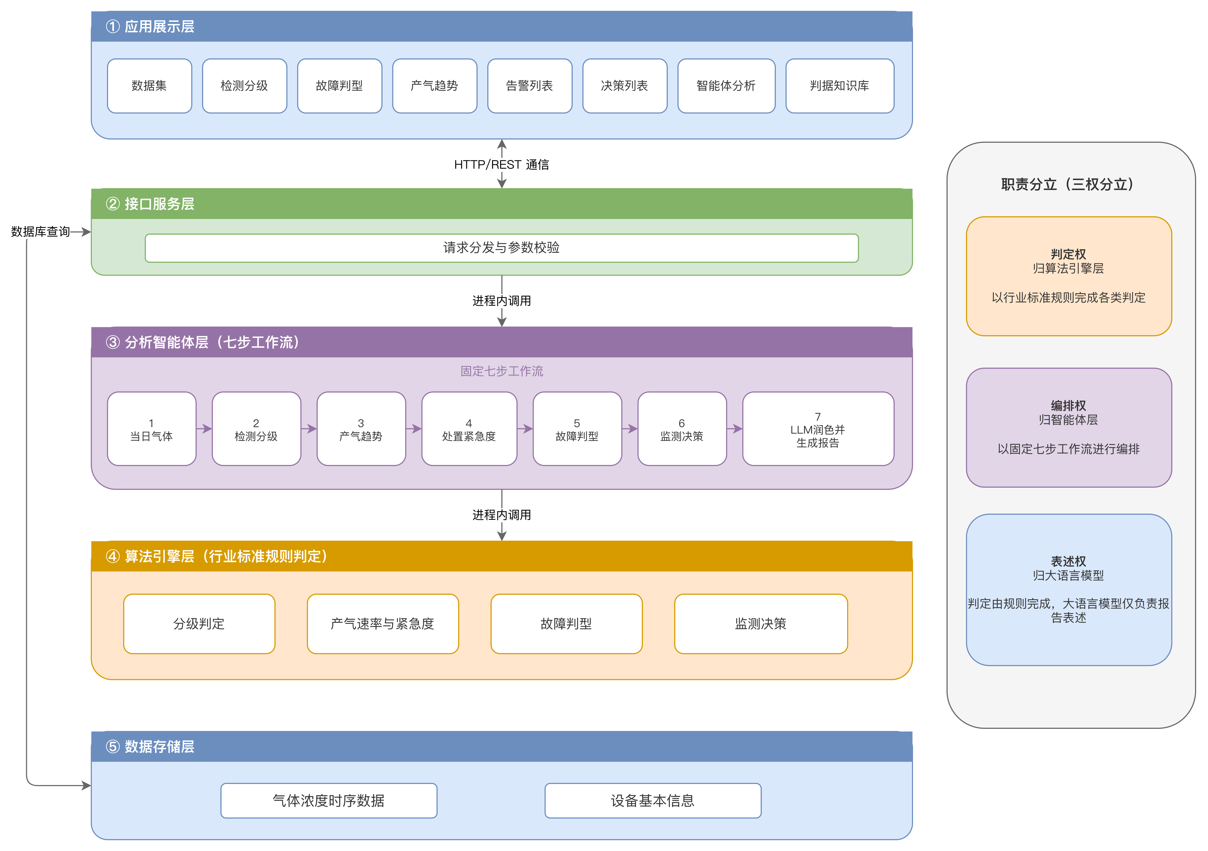
图1.1 变压器油中溶解气体分析智能体系统总体架构
五层结构见图1.1，详细说明见第5.1节。第5章在实现说明中仍沿用本图，不再另附架构图。

1.4.2 论文结构安排
全文共五章，各章内容安排如下。
第1章为绪论。说明研究背景、流程碎片化问题、研究现状、目的意义与全文结构。
第2章为基于行业标准判据的变压器油中溶解气体检测分级与预警智能分类技术。给出四档检测分级、处置紧急度与涨势预警，并完成验证。
第3章为基于多规则协同的变压器油中溶解气体故障类型智能判断技术。给出双门槛触发、多规则协同判型与试验建议，并完成验证。
第4章为面向变压器油中溶解气体分析智能体设计与实现。给出七步工作流、监测决策与分析报告生成方法，并完成验证。
第5章为变压器油中溶解气体分析预警系统设计与实现。落实为原型系统，完成端到端演示。
最后为结论与展望，总结全文主要工作，并展望后续研究方向。

2 基于行业标准判据的变压器油中溶解气体检测分级与预警智能分类技术

2.1 引言
油中溶解气体在线监测，使变压器内部潜伏性异常能够被连续观测。要把监测数据变成可靠的状态判断，后台需要做好两件事：一是按行业标准完成检测分级；二是在气体含量尚未明显升高、但产气速率已经加快时，给出涨势预警。检测分级按DL/T 1498.2—2025[7]表A.3：面向220kV及以下油浸式变压器，用绝对浓度、绝对增量和相对增长速率三组判据，给出正常、注意值1、注意值2、告警值四档结果。涨势预警和处置紧急度则依据DL/T 722—2014[6]的相对产气速率注意值；速率超注意时，该标准还要求缩短检测周期、加强监视。上述表A.3的相对增长速率与DL/T 722—2014的相对产气速率都叫相对速率，但计算周期与用途不同，须分开使用；后者本文称总烃月环比，细则见第2.2节。若混用两套速率，检测分级、涨势预警和处置紧急度都可能判错；若只比对含量、不算相对产气速率，又容易漏报早期涨势，也难以正确给出处置紧急度。
本章研究检测分级与告警信息的组织方法，依据仍是在线监测与油中溶解气体分析相关行业标准。把现行标准里已经写明的检测分级、处置紧急度和涨势预警，按统一口径自动算出，并留下可逐条核对的行业标准依据，供后续故障类型判断与智能体编排使用。验证分两条线：在行业标准附录真实色谱上，核对分级与紧急度是否与原文评价一致；在单台×360天合成时序上，检验方法在连续监测条件下的运行效果。

2.2 相关研究与问题分析
油中溶解气体检测与告警，长期以来多按规则方法开展：先比对含量注意值，再核算产气速率，并据此分级告警。DL/T 722—2014规定了注意值、相对产气速率及应用原则，要求把含量与速率结合起来判断。在线监测技术规范则从后台功能出发，细化了四档告警与数据采集要求。围绕油色谱异常怎么处置、在线监测怎么做、装置测得准不准，已有不少研究与应用讨论^{[23][27][30][31]}。可见，这类规则方法要真正用起来，仍要求阈值清楚、结论可核对。
结合现有系统实现和实际使用情况，仍存在以下三点不足。
- 速率口径易混。DL/T 1498.2—2025表A.3中的相对增长速率按%/周计算，用于检测分级；DL/T 722—2014[6]第9.3.2条的相对产气速率按%/月计算，用于处置紧急度和涨势预警。两套都叫相对速率，一个按周、一个按月，用途也不同。若不分开计算、分开使用，就可能把周速率拿去判趋势，或把月速率拿去参与上述表A.3落档，结论对不上标准口径。
- 检测分级升档条件不清。上述表A.3按乙炔、氢气、总烃的绝对浓度、绝对增量与相对增长速率分别判定，当日检测分级取各项中的最高档。若只输出最高档，不保留是哪一种气体、哪一组判据升档，就难以对照上述表A.3说明升档原因，后续报告字段也难与行业标准依据对应。
- 涨势预警缺失。按DL/T 722—2014，气体含量尚未超过注意值、但相对产气速率已超注意时，仍应加强监视、缩短检测周期。此时按上述表A.3做检测分级，结果仍可能只是正常或注意值1。若系统只给出检测分级，却不算或不单独标出总烃月环比是否超注意，这类情形就发现不了。因此涨势预警须在检测分级之外单独给出，不能用检测分级结果代替。
- 针对上述不足，本章提出以下改进：
- 明确两套相对速率各自的用途。DL/T 1498.2—2025表A.3中的相对增长速率按%/周计算，仅用于检测分级；DL/T 722—2014[6]第9.3.2条中的相对产气速率按%/月计算，本文对总烃按约30天间隔实现，称总烃月环比，仅用于涨势预警和处置紧急度判定。二者分别计算，互不替代。
- 在给出检测分级的同时保留升档条件。按上述表A.3分别判定乙炔、氢气、总烃的绝对浓度、绝对增量与相对增长速率，以各项中的最高档作为当日检测分级；同时记录每项判据对应的气体、组别与所在档，以便对照上述表A.3说明升档原因。
- 增设涨势预警输出。若总烃月环比已超过DL/T 722—2014相对产气速率注意值，而当日检测分级仍为正常或注意值1，则在检测分级之外另行给出涨势预警；检测分级结果保持不变。

2.3 演示数据与验证口径
本章采用两类数据，分别用于真值核对与连续监测演示，分工如下。
- 行业标准附录真值数据。取自DL/T 1685—2017^{[8]}附录D表D.1的一台220kV变压器长时序色谱（10个采样点），用于核对分级结果与原文状态评价口径的一致性；该类数据为标准原文真实色谱，非合成。
- 合成演示时序。原始数据来自公开DGA数据集，共743条快照，没有日期，无法直接算增量、相对增长速率和总烃月环比。本文据此另造一台虚拟设备的连续360天日序列，七种气体齐全，气体分布和烃类相关关系尽量贴近原始数据。该时序用来看全年分级分布、涨势预警和典型日案例，只说明方法在逐日监测下可以运行，不能当作现场实测依据。
验证时约定如下：四档名称与上述表A.3一致，即正常、注意值1、注意值2、告警值；其中注意值2与DL/T 722—2014含量注意值对齐。落档只用乙炔、氢气和总烃（总烃为甲烷、乙烯、乙烷、乙炔之和），一氧化碳与二氧化碳不进入上述表A.3。DL/T 722—2014相对产气速率注意值取10%/月；总烃起始含量过低时，不宜采用该判据。紧急度仅在注意值2及以上给出，且不改写检测分级结果。

2.4 基于在线监测行业标准的检测分级方法
本章要回答的是：当前指标落在哪一档。落档只按DL/T 1498.2—2025^{[7]}表A.3。该标准A.2.3规定，220kV及以下变压器和电抗器的在线监测阈值分为注意值1、注意值2、告警值三种，覆盖乙炔、氢气、总烃等特征气体的含量、绝对增量与相对增长速率；适用范围为乙炔≤10μL/L、氢气≤150μL/L、总烃≤150μL/L，运行单位也可按装置波动和可接受的越限频次自行调整。DL/T 722—2014表3的含量注意值对应本文注意值2。一氧化碳与二氧化碳不参与判定。表中数值整理如表2.1所示；“/”表示该档无定义。
表2.1 在线监测阈值（220kV及以下）
监测项目 |  | 正常范围 | 注意值1 | 注意值2 | 告警值
乙炔值（μL/L） |  | ＜1.0 | ≥1.0 | ≥5.0 | ≥8
氢气值（μL/L） |  | ＜120 | ≥120 | ≥150 | /
总烃值（μL/L） |  | ＜120 | ≥120 | ≥150 | /
绝对增量ᵃ（μL/L·周） | 乙炔 | ＜1.0 | “从无到有”或增量≥1.0 | ≥2.0 | ≥4
 | 氢气 | ＜15 | ≥15 | ≥30 | /
 | 总烃 | ＜15 | ≥15 | ≥30 | /
相对增长速率ᵇ（%/周） | 总烃 | ＜30 | ≥30 | ≥60 | /

注：ᵃ 与参比值的差值，参比值的取值见该标准A.3.3，计算见公式（A.1）。ᵇ 与参比值之间的变化率，参比值的取值见该标准A.3.3，计算见公式（A.2），总烃小于30μL/L不计算相对增长速率。

2.4.1 绝对浓度判据
绝对浓度判据把当日乙炔、氢气、总烃测量值与表2.1各档下限直接比较：达到某档下限即判入该档；未达注意值1下限判为正常；表中为“/”的档不再升档。这组判据只看含量高低，是检测分级里最直接的一组。

2.4.2 绝对增量判据
绝对浓度只反映当日含量高低，看不出短期内产气变化有多快。按该标准A.3.2，在线监测装置特征气体的绝对增量和相对增长速率分别按公式（A.1）、公式（A.2）计算。
a）绝对增量，即每运行周产生某种特征气体的差值：
$ΔC_{w}=C_{i,2}−C_{i,1}$ （A.1）
式中：
$ΔC_{w}$——绝对增量，μL/L·周；
$C_{i,2}$——在线监测装置对应特征气体的实时测量数据，μL/L；
$C_{i,1}$——在线监测装置对应特征气体参比值，按该标准A.3.3计算，μL/L。
乙炔另设表2.1明文给出的“从无到有”情形：参比近似为0且现值不低于1μL/L时，进入注意值1。
参比值C_{i,1}的取值按该标准A.3.3。标准原文为：绝对增量γ_{a}和相对增长速率γ_{r}中的参比值C_{i,1}，指通过计算得到的在线监测装置对应特征气体含量，按以下原则取值——
说明：A.3.2公式（A.1）、（A.2）将绝对增量、相对增长速率记为ΔCw、ΔCr；A.3.3叙述改用γa、γr。二者同指表A.3的增量与周相对增长速率，与DL/T 722—2014第9.3.2条产气速率式（1）、式（2）的γa、γr不是同一套量。本文计算与落档以A.3.2公式符号为准。
a）正常情况下，参比值取装置前14天～前7天之内测量数据的算术平均值，且计算前应先剔除测量数据中的奇异值；
b）在线监测装置为新投运或校准、检修后恢复运行的：如投运或恢复运行不满14天，参比值取7天前实际运行天数测量数据的算术平均值；如投运或恢复运行不满7天，参比值取第1天测量数据的算术平均值，且计算相对增长速率时不折算至周。
本文演示对象按稳定在运设备处理，参比只按a）取值：取前14～前7天（两端含，共8个日点）的算术平均，并剔除超出窗内均值±2倍标准差的点。序列开头14天内采点不够，构不成该参比窗，绝对增量和相对增长速率暂不计算，对应指标记为正常，检测分级只由绝对浓度决定。这段窗口里即使产气突然加快，这两类判据也升不了档。合成演示与验证中按此处理，第2.8.4节用序列前14日作了说明。

2.4.3 相对增长速率判据
b）相对增长速率，即每运行周某种特征气体含量增加值相对于原有值的百分数：
$ΔC_{r}=\frac{C_{i,2}−C_{i,1}}{C_{i,1}}×100\%$ （A.2）
式中：
$ΔC_{r}$——相对增长速率，%/周；
$C_{i,2},C_{i,1}$——含义同式（A.1）。
表2.1注b规定：总烃小于30μL/L不计算相对增长速率。式（A.2）的%/周仅用于表2.1落档，与第2.5节、第2.6节的总烃月环比不得换算混用（两套速率分工见第2.2节）。

2.4.4 落档策略与综合判定
对表2.1各项监测结果分别判定分级后，检测分级取各项指标判定结果中的最高一档。四档高低顺序为：正常＜注意值1＜注意值2＜告警值。检测分级取最高档的同时，本章保留全部指标明细（判据类型、气体、数值、单位、所在档与阈值；增量与速率类附参比值，有备注时一并给出），升档原因可以逐条核对。紧急度和涨势预警不改写检测分级，见第2.5节、第2.6节。三者的组织关系如图2.1所示。
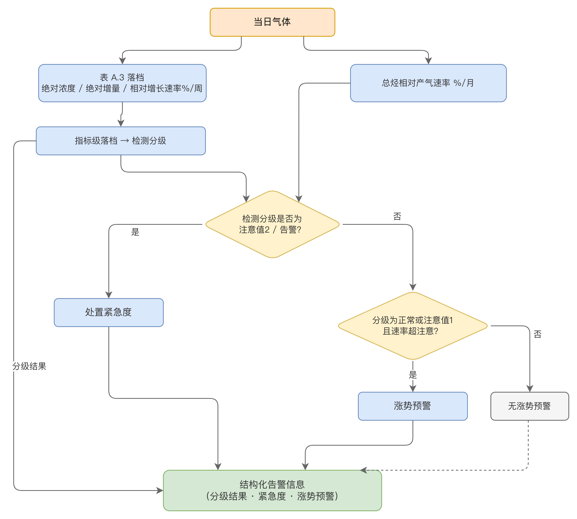
图2.1 检测分级与告警信息组织流程

2.5 基于产气速率的处置紧急度判定方法
检测分级回答的是：表2.1各项指标落在哪一档。当结果已达注意值2或告警后，还要看产气是否仍在明显上涨，这关系到要不要缩短检测周期。处置紧急度按DL/T 722—2014[6]第9.3.3条判断，且不改变表2.1的检测分级结果。产气速率法用绝对产气速率和相对产气速率评估气体变化趋势，用以判断设备内部故障是否存在及其严重程度[24]。基本逻辑可概括为：总烃含量与产气速率都未超过注意值，可判为正常；含量已超过注意值但产气速率未超，宜缩短检测周期跟踪；含量与产气速率都超过注意值，则需紧急关注。
相对产气速率按该标准第9.3.2条计算，标准给出两种产气速率：
a）绝对产气速率，即每运行日产生某种气体的平均值，按下式计算：
$γ_{a}=\frac{C_{i,2}−C_{i,1}}{Δt}×\frac{m}{ρ}$ 式（1）
式中：
$γ_{a}$——绝对产气速率，mL/天；
$C_{i,2}$——第二次取样测得油中某气体浓度，μL/L；
$C_{i,1}$——第一次取样测得油中某气体浓度，μL/L；
$Δt$——二次取样时间间隔中的实际运行时间，天；
$m$——设备总油量，t；
$ρ$——油的密度，t/m³。
因演示环境缺少完整油密度等参数，报告对应格填“—”，本章紧急度判定不以式（1）为主判据。
b）相对产气速率，即每运行月（或折算到月）某种气体含量增加值的百分数，按下式计算：
$γ_{r}=\frac{C_{i,2}−C_{i,1}}{C_{i,1}}×\frac{1}{Δt}×100\%$ 式（2）
式中：
$γ_{r}$——相对产气速率，%/月；
$C_{i,2},C_{i,1}$——含义同式（1）；
$Δt$——二次取样时间间隔中的实际运行时间，月。
标准指出：总烃的相对产气速率注意值可暂定为10%；对总烃起始含量很低的设备，不宜采用此判据。
本文演示时序为逐日采样。按式（2）计算相对产气速率时，气体取总烃（甲烷、乙烯、乙烷、乙炔之和），C_{i,2}取第i日总烃，C_{i,1}取第i−30日总烃，Δt取1月，所得结果单位为%/月，本文称作总烃月环比。前30天不足或参比不大于0时，总烃月环比记为空。当总烃不低于10μL/L且总烃月环比不低于10%/月时，记速率超注意。该标准未单独规定前30天不足或参比不大于0时的处理方式；本文在该情形下不计算总烃月环比，也不按速率超注意处理，由当日可得结果继续完成后续分析。
该标准第9.3.3条“注意值的应用原则”要点如下：a）含量注意值不是判断设备有无故障的唯一依据，含量超注意时应缩短检测周期并结合产气速率判断；含量超注意但长期稳定可继续运行，含量未超注意但产气速率超注意时亦应缩短检测周期；d）氢气含量受多种因素影响，若仅氢气含量超注意值且无明显增长趋势，也可判断为正常。
据此，仅当检测分级为注意值2或告警值时，才进入紧急度分支：
- （1）速率已超注意：紧急度为高，对应“涨势快”，建议缩短检测周期；
- （2）仅氢气相关判据超标、且速率未超注意：紧急度为低。该标准第9.3.3条d）写明此种情形“也可判断为正常”；本文仍按表2.1如实给出分级，另标紧急度低并建议加强监视，不作并入“正常”处理；
- （3）其余注意值2及以上且速率未超注意：紧急度为中，对应“暂稳”，建议加强监视。
这样，同属注意值2及以上时，仍可区分“涨势快”和“暂稳”。未达注意值2的日期不给出紧急度。

2.6 基于相对产气速率的涨势预警方法
若紧急度只在注意值2及以上才看速率，会漏掉一种情形：检测分级还是正常或注意值1，但总烃月环比已经超过注意值。本章把这种情形称作涨势预警：第i日速率已超注意，且当日检测分级仍为正常或注意值1。这与DL/T 722—2014[6]第9.3.3条a）“含量未超注意但产气速率超注意时亦应缩短检测周期”一致。涨势预警单独给出，不用检测分级代替；按当日总烃月环比是否超注意认定。
这样，检测分级回答表2.1各项指标落在哪一档；涨势预警回答：分级尚未到注意值2时，总烃月环比是否已超注意。涨势预警用在正常或注意值1，处置紧急度用在注意值2或告警，二者都与检测分级分别给出（如图2.1所示）。后续故障类型判断以“注意值2/告警，或速率超注意（含涨势预警）”为触发条件；处置紧急度仍只在注意值2及以上给出。

2.7 分级告警信息组织与输出
本章把告警信息分成三部分给出：当日检测分级及表2.1指标明细；总烃月环比、是否速率超注意、是否涨势预警，以及注意值2及以上时的紧急度；按日告警列表（满足触发条件时附故障类型，算法见第3章）。正常日也保留完整指标，便于核对为何未升档。上述结果供后续判型、监测决策和报告生成共用。

2.8 方法验证与案例分析

2.8.1 方案设计与判定标准
验证分两条线，判定标准如下。第一条用DL/T 1685—2017[8]附录D真实色谱核对：基线日应判为正常；异常跟踪日应达到注意值2及以上（与原文“异常状态”对应）；在原文相对产气速率未超10%/月、总烃趋于稳定时，紧急度应为中（暂稳）。第二条在合成360天时序上统计检测分级、涨势预警和紧急度的出现情况，并抽取典型日，看正常、涨势预警、暂稳和涨势快能否区分开。

2.8.2 测试数据集设计与构建
真值数据对应DL/T 1685—2017[8]附录D表D.1中一台SFPSZ9-150000/220变压器，共10个采样点（2005-03-11为基线，2005-05-19起为异常跟踪）；原文记载总烃与氢气超过注意值150μL/L，最大相对产气速率约6.7%/月。构建分工见第2.3节。合成360天时序只作方法演示，不能当作现场实测依据。

2.8.3 运行环境
本章方法验证在本地完成。硬件与软件配置汇总于表2.2。
表2.2 实验环境配置
项目 | 配置
操作系统 | macOS 14.7.8
CPU | Intel Core i7-9750H @ 2.60GHz
内存 | 16GB
Python版本 | 3.11.12

2.8.4 四档分级结果分析
对DL/T 1685—2017[8]附录D时序逐点做检测分级，结果与原文评价一致：基线日为正常；异常起始日后，各跟踪点总烃约287～425μL/L、氢气约145～189μL/L，检测分级都为注意值2。该附录各点间隔较大，难以按在运参比窗核对绝对增量与相对增长速率（%/周），该真值线主要依据绝对浓度与原文评价对照。关键节点对照如表2.3所示。
表2.3 DL/T 1685—2017^{[8]}附录D关键节点分级对照
节点 | 原文评价口径 | 本章方法检测分级 | 紧急度（按原文速率核算）
2005-03-11 基线 | 例行未见异常 | 正常 | —（未达注意值2）
异常跟踪日起各点 | 本体异常；总烃/H₂超注意 | 注意值2 | 中（暂稳，约 6.7%/月＜10%/月）

在合成360天时序中，检测分级为正常267日（74.2%），注意值1为8日（2.2%），注意值2为18日（5.0%），告警值为67日（18.6%）。注意值2与告警值合计85日，均落在合成时序的两段峰值窗内（约2024-07与2025-03）；其余267日为正常，与合成时序基线段一致。说明按日采样、参比窗完整时，表2.1三组判据能随气体升高给出更高档结果。序列开头14天构不成参比窗，增量和相对增长速率暂不计算并记为正常，检测分级只看绝对浓度，这与在运设备的参比规则一致。

2.8.5 处置紧急度与涨势预警案例分析
- （1）DL/T 1685—2017[8]附录D：暂稳型紧急度。异常跟踪日紧急度见表2.3，均为中（暂稳）。说明含量已达注意值2时，不会仅据此把紧急度一律标成高。
- （2）合成时序：涨势预警日。以2024-05-08为例，检测分级为正常，总烃约51.3μL/L，总烃月环比约10.7%/月，已超10%/月注意值，触发涨势预警；未达注意值2，故无紧急度。说明分级仍为正常时，涨势预警仍可单独给出。
- （3）合成时序：紧急度中和高。2024-07-02检测分级为注意值2，总烃月环比约9.0%/月，未超注意，紧急度为中。2024-07-05检测分级为告警值，总烃月环比约206%/月，紧急度为高。可见同属注意值2及以上时，紧急度由总烃月环比是否超注意区分暂稳和涨势快，检测分级仍按表2.1不变。典型日对照如表2.4所示。
表2.4 合成时序典型日分级与紧急度、涨势预警对照
日期 | 检测分级 | 总烃月环比 | 涨势预警 | 紧急度 | 说明
2024-05-08 | 正常 | 约10.7%/月 | 是 | — | 分级正常但速率已超注意
2024-06-15 | 注意值1 | 约6.2%/月 | 否 | — | 轻微注意、速率未超
2024-07-02 | 注意值2 | 约9.0%/月 | 否 | 中 | 含量注意、涨势暂稳
2024-07-05 | 告警值 | 约206%/月 | 否 | 高 | 含量告警且涨势快

在合成360天时序中统计：总烃月环比超注意共132日，其中涨势预警51日；检测分级为注意值2及以上共85日，其中紧急度高81日、中4日。本演示数据未出现“仅氢气超标且速率未超”的低紧急度样本，该分支规则见第2.5节。

2.9 本章小结
本章主要处理三个问题：两套相对速率容易混用、告警理由不易核对，以及气体含量尚未明显升高时早期涨势容易漏掉。本文按DL/T 1498.2—2025表A.3逐项判定，再以各项中的最高一档作为当日检测分级，并保留可核对的指标明细；按DL/T 722—2014总烃月环比给出处置紧急度和涨势预警。即使检测分级仍为正常或注意值1，只要总烃月环比超注意，仍给出涨势预警。DL/T 1685—2017[8]附录D核对表明，检测分级和暂稳型紧急度与原文一致；在合成360天时序上，也能分出正常、涨势预警、暂稳和涨势快等情形。序列开头14天构不成参比窗时，增量和相对增长速率暂不计算，这是按在运设备参比规则处理的。本章结果供后续故障类型判断和智能体工作流使用。

3 基于多规则协同的变压器油中溶解气体故障类型智能判断技术

3.1 引言
第2章已给出检测分级、总烃月环比和涨势预警。气体含量达到注意值，或产气速率明显加快时，还须判断可能的故障类型，并给出进一步试验建议。按DL/T 722—2014[6]第10.3条，应先将检测结果与含量注意值、产气速率注意值比较；当认为设备内部存在故障时，再用第10.1条、第10.2条所述方法，并参考该标准附录A、附录B和附录C，对故障类型进行判断；同条还指出，可结合该标准附录D给出的其他试验项目作后续安排。
本章在此基础上研究多规则协同的故障类型智能判断。用双门槛衔接第2章结果：检测分级达到注意值2或告警，或总烃月环比超注意（含涨势预警），即可进入判型。同时采用特征气体法、三比值法与大卫三角形法，经交叉研判按优先级确定主结论，并完成性质核对和可信度标注。试验建议按该标准附录D表D.1整理，细项再按DL/T 1685—2017[8]附录B补充，形成可核对的清单。

3.2 相关研究与问题分析
传统规则方法仍是油中溶解气体故障类型判断的常用判据。三比值法用编码查表，做法直观；大卫三角形法按平面分区判断，可补上三比值法部分无对应编码的情形；特征气体法则根据主要气体、次要气体组合，给出过热或放电一类定性判断^{[13][35]}。有综述指出，只用一种方法时，边界样本上可能判错，实际工作中往往要几种方法一起看^{[13]}。尹琦琳在220kV变压器油色谱异常处置中写明：先用含量注意值与产气速率判断法作故障识别，再结合特征气体法、改良三比值法、大卫三角形图示法与比值判断法作故障类型与趋势综合诊断^{[23]}。
结合现有系统实现和实际使用情况，仍存在以下三点不足。
- 触发判型条件不合理。只凭当日检测分级触发判型，会漏掉涨势预警对应的早期速率异常；若气体含量正常、也无增长趋势时仍频繁做比值判型，结论往往没有意义。DL/T 722—2014要求判型一般出现在注意值或增长趋势之后，自动化实现需要把这一原则落成可计算的门槛。
- 多方法协同不足。特征气体法、三比值法与大卫三角形法有时会给出不同结论。只用一种方法，在边界样本和混合故障上容易判错^{[13]}。几种方法结论对不上时，还须给出可信度，否则就不知道该信哪一个。
- 试验建议难落到项目。DL/T 722—2014^{[6]}附录D表D.1与DL/T 1685—2017^{[8]}附录B已列出可安排的试验项目；若输出只写“建议进一步试验”一类笼统说法，不对应到上述项目，判出类型之后仍不清楚该做哪些试验。
针对上述不足，本章提出以下改进：
- 提出双门槛触发判型条件。以检测分级达到注意值2或告警，或总烃月环比超注意（含涨势预警）作为进入判型的条件；气体含量正常且无增长趋势时不做比值判型。该门槛对应DL/T 722—2014^{[6]}第10.2.4条a）与第10.3条，并与第2章涨势预警衔接。
- 构建多规则协同的故障类型判断方法。同时采用特征气体法、三比值法与大卫三角形法，按优先级确定主结论，并给出可信度，避免只给出单一方法结果、看不出该信哪一个。
- 建立对应标准附录的试验建议输出。按DL/T 722—2014^{[6]}附录D表D.1与DL/T 1685—2017^{[8]}附录B列出具体试验项目，不写“建议进一步试验”一类笼统说法。
整体流程如图3.1所示。
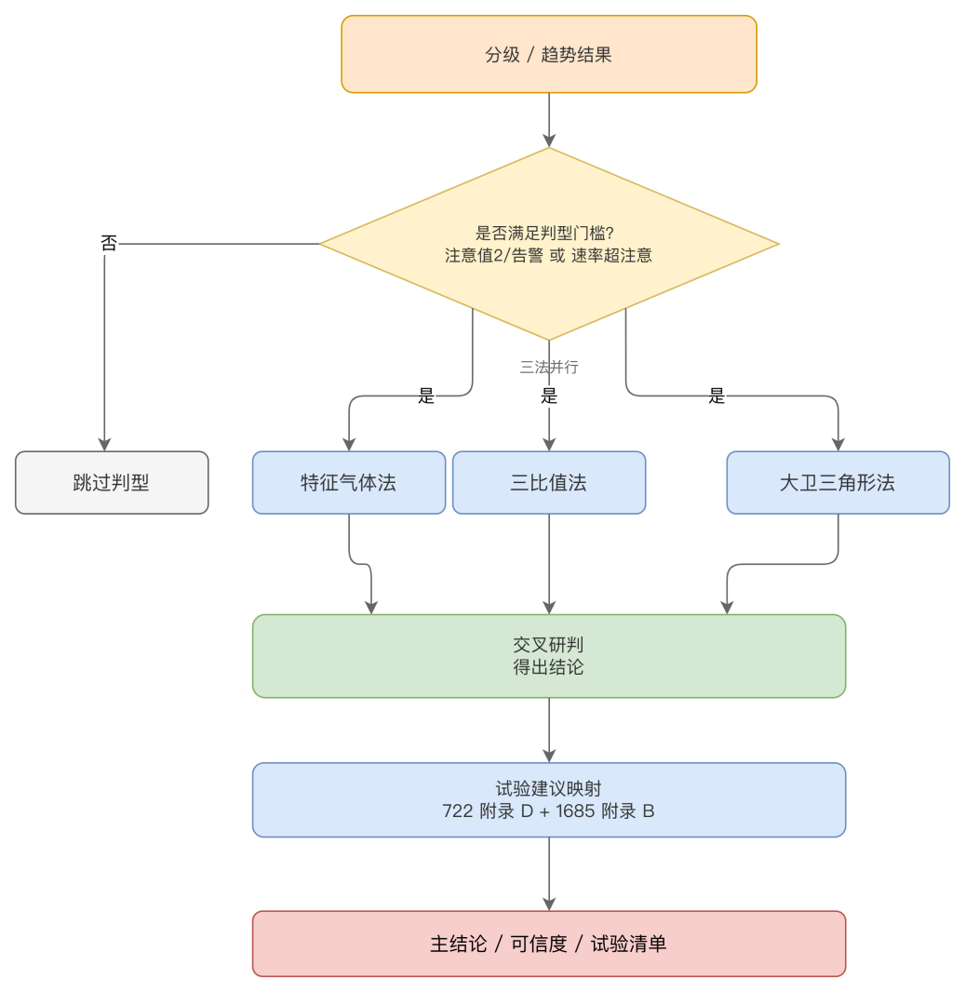
图3.1 多规则协同故障类型判断流程

3.3 故障类型判断触发条件与适用边界
- 双门槛条件见第3.2节。这里只区分两套规则：能不能做故障类型判断，和给不给处置紧急度。本文所称“相对产气速率超注意”即第2.6节涨势预警对应的判据，二者同源；判型门槛与涨势预警门槛在算法上是同一次比较。总烃月环比超注意（含涨势预警）时，即使检测分级还是正常或注意值1，也可以进入判型；但处置紧急度仍只在检测分级达到注意值2或告警时才给出。因此可能出现“已可判型、尚无紧急度”的情况；进入判型也不会改写紧急度结果。

3.4 基于特征气体法的故障类型判断方法
特征气体法按DL/T 722—2014^{[6]}第10.1条。按该标准第4章关于油中溶解气体产生的基本原则，不同故障类型的主要特征气体与次要特征气体归纳为该标准表5，可据此推断故障类型。该标准表5整理如表3.1所示。
表3.1 DL/T 722—2014^{[6]} 表5 不同故障类型产生的气体
故障类型 | 主要特征气体 | 次要特征气体
油过热 | CH₄、C₂H₄ | H₂、C₂H₆
油和纸过热 | CH₄、C₂H₄、CO | H₂、C₂H₆、CO₂
油纸绝缘中局部放电 | H₂、CH₄、CO | C₂H₄、C₂H₆、C₂H₂
油中火花放电 | H₂、C₂H₂
油中电弧 | H₂、C₂H₂、C₂H₄ | CH₄、C₂H₆
油和纸中电弧 | H₂、C₂H₂、C₂H₄、CO | CH₄、C₂H₆、CO₂

该标准表5注1～注5为行业标准给出的定性细则，与表5正文一并使用，要点如下。
注1：过热故障还可按温区进一步细分（细分类别见该标准表7）。
注2：出现一氧化碳、二氧化碳时，可能涉及固体绝缘材料。
注3：局部放电通常少产或不产乙炔。
注4：火花放电时乙炔往往增长较快，但总烃一般不高。
注5：电弧属于高能放电。
乙炔常用来区分过热与放电：高温过热也可能出现少量乙炔，但放电时乙炔通常更突出；氢气升高则不一定是放电，受潮或油中气泡也可能引起。
本文按该标准表5做定性匹配。输入为当日气体浓度。氢气、甲烷、乙烯、乙烷、乙炔中，若测到的不足三种，则判为数据不足，不再匹配。该标准表5只列出各故障对应的主要、次要气体，没有规定浓度要多高才算出现；匹配时，主气中除一氧化碳、二氧化碳外，浓度大于0即参加比较；一氧化碳、二氧化碳是否参加比较由所在行是否为油纸相关故障决定（见下句）。油和纸过热、油纸局部放电、油和纸中电弧等行还含固体绝缘相关气体，另按DL/T 722—2014[6]第10.2.3.1条，要求二氧化碳与一氧化碳比值小于3。乙炔已达该标准表3注意值时，不采用局部放电行（注3）；总烃已达该标准表3注意值时，不采用火花放电行（注4）。该标准表3注意值在此只作排除用，与第2章表2.1落档阈值分开。多行都满足时，先看次气匹配多少，再看主气个数，择优一行。输出故障名称、性质大类（过热或放电）、是否匹配成功，以及注1～注5相关附注。

3.5 基于三比值法的故障类型判断方法
三比值法按DL/T 722—2014^{[6]}第10.2.1条。该方法利用故障下油与绝缘材料裂解产气时，组分相对浓度随温度变化的关系：从五种特征气体中选取溶解度和扩散系数相近的气体，组成三对比值并编码，再按编码查表判断故障性质。它是在IEC 60599基础上，结合国内实践经验改良得到的。三对比值为C₂H₂/C₂H₄、CH₄/H₂、C₂H₄/C₂H₆；编码规则与故障类型判断方法分别见该标准表6、表7，本文整理为表3.2和表3.3。编码组合有限，部分故障类型无法直接对应，实践中需与其他方法一起使用^{[13]}。
该标准表6的编码规则整理如表3.2所示。其中CH₄/H₂一列与另两列不同：比值由小到大时，编码依次为1、0、2，并不是随比值增大而单调升高。
表3.2 DL/T 722—2014^{[6]} 表 6 三比值法编码规则
气体比值范围 | C₂H₂/C₂H₄ 编码 | CH₄/H₂ 编码 | C₂H₄/C₂H₆ 编码
＜0.1 | 0 | 1 | 0
≥0.1～＜1 | 1 | 0 | 0
≥1～＜3 | 1 | 2 | 1
≥3 | 2 | 2 | 2

该标准表7的故障类型判断方法整理如表3.3所示。表中未列出的编码组合判定为“无对应编码”，说明单靠三比值法不能覆盖全部情形，因此还需要结合大卫三角形法等其他方法。
表3.3 DL/T 722—2014^{[6]} 表7 故障类型判断方法
C₂H₂/C₂H₄ | CH₄/H₂ | C₂H₄/C₂H₆ | 故障类型判断
0 | 0 | 1 | 低温过热（＜150℃）
0 | 2 | 0 | 低温过热（150℃～300℃）
0 | 2 | 1 | 中温过热（300℃～700℃）
0 | 0, 1, 2 | 2 | 高温过热（＞700℃）
0 | 1 | 0 | 局部放电
2 | 0, 1 | 0, 1, 2 | 低能放电
2 | 2 | 0, 1, 2 | 低能放电兼过热
1 | 0, 1 | 0, 1, 2 | 电弧放电
1 | 2 | 0, 1, 2 | 电弧放电兼过热

输入为氢气、甲烷、乙烯、乙烷、乙炔五种气体。DL/T 722—2014[6]第10.2.4条c）指出，气体浓度低于10 μL/L时，比值精确度会迅速降低。五种气体都小于10 μL/L时，不再计算比值，判为数据不足。任一比值分母过小无法计算时，判为无对应编码。为与大卫三角形法对照，还将该标准表7故障类型对应到六代码（低温过热为T1，中温过热为T2，高温过热为T3，局部放电为PD，低能放电为D1，电弧放电为D2）；该对应只用于方法间核对，对外展示仍用该标准表7原文故障名称与三元组编码。

3.6 基于大卫三角形法的故障类型判断方法
大卫三角形法按DL/T 722—2014^{[6]}附录C。取甲烷、乙烯、乙炔三种气体，按该标准附录C公式（C.1）至（C.3）换算为百分比坐标，再按该标准附录C图C.2在平面三角形中分区判定故障类型。该方法不依赖三比值编码表，对该标准表7未列出的编码组合仍可给出分区结果。
百分比坐标按该标准附录C下列公式计算：
$\%C_{2}H_{2}=\frac{100X}{X+Y+Z}$ （C.1）
$\%C_{2}H_{4}=\frac{100Y}{X+Y+Z}$ （C.2）
$\%CH_{4}=\frac{100Z}{X+Y+Z}$ （C.3）
式中：
X——C₂H₂含量，μL/L；
Y——C₂H₄含量，μL/L；
Z——CH₄含量，μL/L。
该标准附录C图C.2的分区示意如图3.2所示。各区故障类型与该标准附录C表C.1一致，整理如表3.4所示。
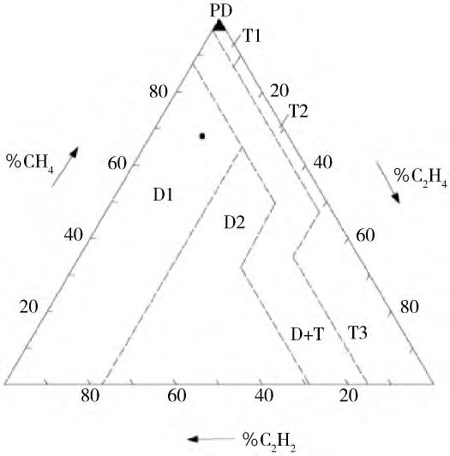
图3.2 大卫三角形法分区示意（对应DL/T 722—2014附录C图C.2）
表3.4 DL/T 722—2014^{[6]}附录C表C.1故障类型分区
区代码 | 故障类型
PD | 局部放电
D1 | 低能放电
D2 | 高能放电
T1 | 热故障（＜300 ℃）
T2 | 热故障（300 ℃～700 ℃）
T3 | 热故障（＞700 ℃）
D+T | 放电兼过热

甲烷、乙烯、乙炔缺测，或三者浓度之和过小时，判为数据不足。分区按图3.2边界落区，输出区代码、故障名称及三种气体的百分比。

3.7 多规则协同判断与可信度标注方法
特征气体法、三比值法与大卫三角形法单独使用时，在边界样本上可能给出不同结论。DL/T 722—2014[6]要求几种方法相互印证。本章在三法各自算完后做交叉研判：按固定优先级只取一个对外故障名称，再核对这些结果在过热与放电性质上是否矛盾，最后按表3.5标注可信度。不做简单投票。需要说明的是，主结论优先级、编码一致性核对与可信度标注都为本文为系统实现制定的协同规则，用于将多种判据汇总为单一输出；行业标准提供的是各单项判据及其应用原则。
- （1）三法各自独立计算。特征气体法、三比值法与大卫三角形法互不依赖，分别给出各自结果（见第3.4节至第3.6节）。三比值法与大卫三角形法共用六代码口径，便于对照；特征气体法保留该标准表5原话，不硬改成六代码。
- （2）按优先级确定主结论。对外只保留一个故障名称，顺序为：大卫三角形法有效时用其结果；否则用三比值法；再否则用特征气体法；三者都无效则判为无法判定。这样排，是因为大卫三角形法与三比值法共用同一套故障编码，便于互相比对；特征气体法偏定性、边界较粗，用作后备。
- （3）核对性质是否一致。把各法结果归到过热、放电、放电兼过热三类。若至少两种方法分别给出纯过热与纯放电，判为性质不一致；若纯过热或纯放电意见一致，或出现放电兼过热，则判为一致。另将三比值六代码与大卫三角形区代码对照：二者相同，或属于相邻区域，视为编码一致；否则视为编码不一致。相邻判定用来避免编码落在交界附近时被当成硬冲突。
- （4）标注可信度。主结论与性质核对完成后，按表3.5依次判断，先命中的规则生效，给出高、中、低三档。可信度为低时，结论标为暂定，试验建议用“核实”措辞；否则用“推荐”措辞。
表3.5 交叉研判可信度规则
顺序 | 条件 | 可信度
1 | 五烃都有值且都＜10 μL/L（DL/T 722—2014[6]第10.2.4条c） | 低
2 | 性质大类不一致（放电与过热相互矛盾） | 低
3 | 三比值与大卫三角形法编码不一致，且性质大类亦未一致 | 低
4 | 性质大类一致且编码一致 | 高
5 | 性质大类一致或编码一致（仅其一成立） | 中
6 | 其余情形（如有效方法偏少） | 中

辅助比值按DL/T 722—2014[6]第10.2.3条计算，只写在附注里，不改主结论。本文用两组：CO₂/CO小于3，提示可能涉及固体绝缘；大于7，提示多属正常老化；C₂H₂/H₂大于2，提示有载分接开关油可能渗入本体。同条还有O₂/N₂，本文数据没有这两种气体，故不做。另须分清：第3.4节里CO₂/CO小于3，是特征气体法匹配“油和纸”相关行的条件；这里是主结论定了之后再加的附注，两处不是同一用途。只有性质大类一致时，才附油纸绝缘相关说明。

3.8 进一步试验建议输出方法
仅给出故障类型名称，尚不足以安排复查试验。本章按两层给出试验建议：先按故障性质（过热、放电或放电兼过热），从DL/T 722—2014^{[6]}附录D表D.1对应列取出试验项目，放电兼过热取两列并集并去重；再按当日气体情况，对照DL/T 1685—2017^{[8]}附录B补充细项，例如与乙烯、乙炔、总烃、一氧化碳等相关的铁芯、直流电阻、局部放电、有载开关检查等。两层合并去重后形成清单，并写明依据：当前是何种状态、对照哪张表、建议做哪几项。
交叉研判结论为暂定时，清单用“核实”措辞；否则用“推荐”措辞。输出只到试验项目清单，由运维或试验部门安排复查，不给出停电或检修指令。

3.9 方法验证与案例分析

3.9.1 方案设计与判定标准
本章只核对判型结果：以各案例最后一次取样（末样）对照该附录性质结论，把主结论归到过热、放电或放电兼过热后，是否与DL/T 722—2014[6]附录E对照性质一致；准确率按17组末样计，不以全部62个取样点作分母。含多个取样点的案例，再按各次取样的先后，看故障性质有没有变化。验证时一律进入判型，不测双门槛；双门槛和第2章衔接，完整流程见第4章。试验建议清单在第4章报告和第5章界面中核对，本节不单独统计。

3.9.2 测试数据集设计与构建
数据取自DL/T 722—2014[6]附录E表E.4，共17组，每组含1至6个取样点，共62个取样点。对照性质按该附录原文故障描述归入过热、放电或放电兼过热三类，不另作主观改判。按组整理后读入并调用判型流程。

3.9.3 运行环境
与第2.8.3节相同。在算法层直接调用判型编排过程。

3.9.4 三方法一致性统计分析
17组末样中，性质大类判对15组，准确率88.2%，汇总如表3.6所示。过热类与放电类案例大多能归入对应大类；未命中的两例，该附录对照都为放电兼过热，细节见下节。17组案例的逐点性质判型结果如表3.7所示。由表可见：早期个别点可能判偏（如E-011首点判为过热，E-012、E-013首点判为放电兼过热），后面取样点的判型结果多能与该附录对照一致；E-016还出现过热经放电兼过热再偏放电的变化过程。这说明只看末样不够，按时间连续判型更能看出故障如何变化。
表3.6 DL/T 722—2014^{[6]}附录E性质大类判断结果
指标 | 数值
案例组数（末样） | 17
性质大类命中 | 15
准确率 | 88.2%
未命中案例 | E-006、E-016（都为放电兼过热混合故障）
表3.7 该附录案例逐点性质判型结果
案例 | 该附录对照 | 逐点系统性质（按取样先后） | 末点是否一致
E-001 | 过热 | 过热、过热 | 是
E-002 | 过热 | 过热、过热、过热 | 是
E-003 | 过热 | 过热、过热、过热、过热 | 是
E-004 | 过热 | 过热、过热、过热、过热、过热 | 是
E-005 | 过热 | 过热 | 是
E-006 | 放电兼过热 | 过热、过热 | 否
E-007 | 过热 | 过热、过热、过热 | 是
E-008 | 过热 | 过热、过热、过热、过热、过热、过热 | 是
E-009 | 放电 | 放电、放电 | 是
E-010 | 放电 | 放电、放电、放电 | 是
E-011 | 放电 | 过热、放电 | 是
E-012 | 放电 | 放电兼过热、放电、放电 | 是
E-013 | 放电 | 放电兼过热、放电、放电、放电、放电 | 是
E-014 | 放电 | 放电、放电、放电、放电、放电、放电 | 是
E-015 | 放电 | 放电、放电、放电、放电、放电 | 是
E-016 | 放电兼过热 | 过热、过热、过热、过热、放电兼过热、放电 | 否
E-017 | 放电 | 放电、放电、放电、放电 | 是
注：按取样先后列出各点系统性质；末点对应末样评价。“末点是否一致”指末点性质大类是否与该附录对照性质一致。

3.9.5 典型冲突样本案例分析
案例E-006：该附录写明为铁芯鼓出接触引起过热，并伴有轻微放电痕迹，对照性质为放电兼过热。末样乙炔约0.37μL/L，甲烷与乙烯明显偏高，本章方法判为过热，主结论为热故障大于700℃（T3）。气体数据几乎只反映过热，轻微放电没有带来可辨认的乙炔升高，因而末样对不上“放电兼过热”。
案例E-016：该附录写明为匝间短路烧蚀（过热）叠加多次短路冲击致放电，对照性质为放电兼过热。末样乙炔升至约5.6μL/L，本章方法判为放电（高能放电D2）。表3.7中该例逐点为过热、过热、过热、过热、放电兼过热、放电：前段多为过热，后段转为放电；末点记为未命中，但逐点已能看出混合过程。该例说明：混合故障若只拿末点去对该附录对照，可能只落在过热或放电一侧；结合多点连续判型，才能看出先后变化。
两例未命中的对照如表3.8所示。
表3.8 该附录典型混合故障未命中案例对照
案例 | 该附录原文现象 | 对照性质 | 本章方法（末点） | 说明
E-006 | 铁芯鼓出接触过热并伴轻微放电 | 放电兼过热 | 过热（T3） | 乙炔约0.37μL/L，放电特征不明显
E-016 | 匝间短路烧蚀叠加短路冲击放电 | 放电兼过热 | 放电（D2） | 见表3.7逐点变化

上述两例计入准确率分母，不从验证中剔除。

3.10 本章小结
本章主要处理三个问题：触发判型条件不够清楚、多方法协同不足，以及试验建议不容易落到具体项目。本文以检测分级达到注意值2或告警、或总烃月环比超注意（含涨势预警）为双门槛进入判型，避免只看检测分级而漏掉早期涨势；并行采用特征气体法、三比值法与大卫三角形法，按优先级确定主结论，并做性质核对和可信度标注，可信度低时标为暂定；试验建议则按DL/T 722—2014[6]附录D与DL/T 1685—2017[8]附录B列出具体项目，并在第4章报告和第5章界面中核对。在该标准附录E共17组真实色谱案例上，性质大类判断准确率为88.2%；未命中的两例都为放电兼过热，说明只看末样时气体特征可能偏向一侧，按多次取样连续判型更容易看出先后变化。本章结果供第4章智能体的监测决策和报告生成使用。

4 面向变压器油中溶解气体分析智能体设计与实现

4.1 引言
第2、第3章已分别给出检测分级与故障类型判断的规则计算方法。按DL/T 722—2014[6]，这些判定结果最终应整理为分析报告，并据监视与试验相关要求作出后续安排。要把前两章算出的分级与判型结果用于这一过程，还需要固定的执行顺序，以及把规则结论写入报告字段的方法。
本章在此基础上研究油中溶解气体分析智能体。以固定七步工作流编排当日分析（步骤名称与顺序见图4.1）；分析意见可用大语言模型润色，分级结果与故障类型仍取自规则模块。

4.2 相关研究与问题分析
电力设备运维中，人工智能已由单一算法识别扩展到流程协同与知识辅助；蒲天骄等指出智能体适合将多个分析步骤串联起来[12]，变压器运维与变电故障诊断中也有相关应用讨论[32][33]。其中也有强调自主规划、由模型自行选择步骤或直接给出诊断结论的做法。本文场景下，分级结果与故障类型要能对照到行业标准，不宜把判定交给模型自由决定。因此，智能体仍用于串联分析步骤，但限为固定工作流编排：判定与监测建议由行业标准规则给出，大模型只润色报告文字，不改写判定结果，也不自行规划分析顺序。
结合现有系统实现和实际使用情况，仍存在以下三点不足。
- 分析顺序缺乏固化。一次完整分析应按固定顺序完成从检测分级到报告生成的各步。若步骤没有固定下来，而是每次临时安排先做哪一步，就容易漏做或后做该先做的环节，同一组气体数据也难以稳定汇总成同一份报告。
- 监测决策条件不明确。检测周期怎么定、要不要二次采样、试验建议列哪几项，都应对应到具体条件与标准依据。若系统只给出“缩短周期”“建议采样”一类结论，却不写清是在什么条件下、按哪一条作出的，事后就难以核对。
- 大模型写意见可能改掉判定结果。正式报告需要自然语言表述。若连分级结果、故障类型也交给大模型生成，写出来的结论可能和规则算的不一样；若完全不用模型，报告文字又往往生硬。
针对上述不足，本章提出以下改进：
- 设计固定七步工作流。按图4.1所示顺序完成当日分析，把第2、第3章的规则计算结果落成一次完整分析。未达相应门槛时，处置紧急度或故障判型可以不做，但不中断整次分析。
- 建立按行业标准给出的监测决策。按分级、趋势、紧急度和判型结果，输出检测周期、二次采样建议和试验清单，并写明对应条件与所依据的标准，便于事后核对；试验清单承接第3章给出的项目，不另给停电或检修指令。
- 明确规则判定与报告润色的分工。报告按DL/T 722—2014[6]格式组织，填入报告各字段；规则给出分级结果与故障类型后不再改动，大模型只润色报告文字；模型不可用或输出不合要求时，改用规则模板生成文字，并可在结论处注明所用标准依据。

4.3 智能体整体架构设计
智能体内部按职责分为感知、分析、决策与表达四层，这与第1、第5章的系统五层架构不是同一套划分；四层之间用固定七步工作流串起来，名称与先后顺序如图4.1所示。大语言模型不参与检测分级与故障类型计算。系统另提供分析助手：先按规则匹配用户意图，完整分析仍走同一套七步工作流；追问则基于最近一次规则结果作答，大模型只润色文字；常见标准问题按整理好的说明直接回答。主界面和助手共用同一次分析结果。助手界面和追问交互见第5章。
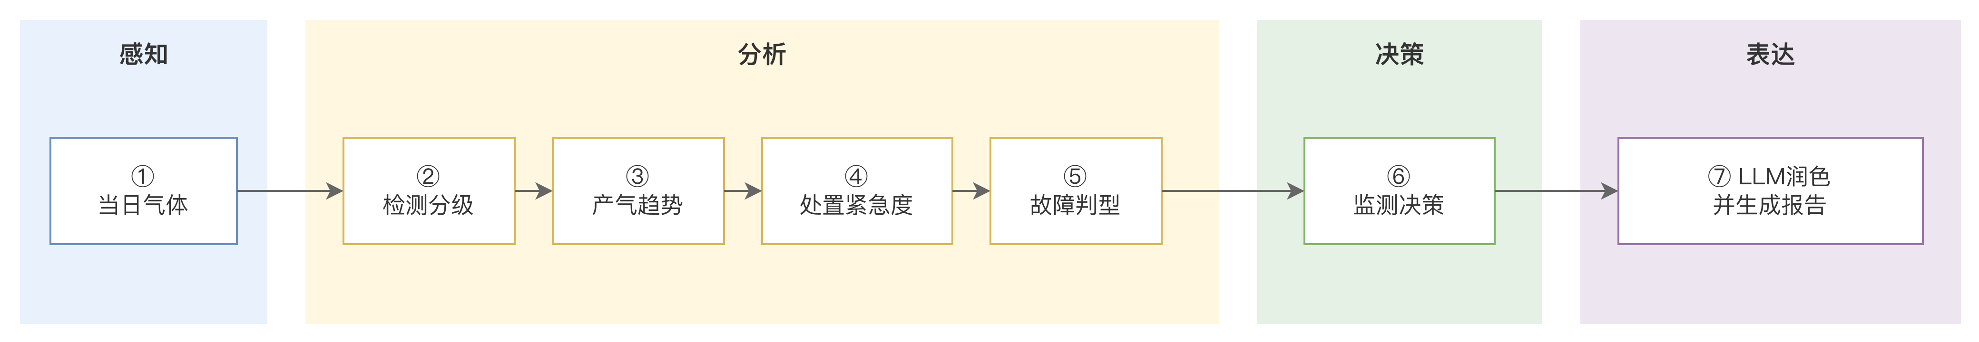
图4.1 油中溶解气体分析智能体架构与七步工作流

4.4 智能体工作流设计
七步名称与先后顺序见图4.1。各步输入、输出与跳过条件如下。
气体读取：读入指定监测日的七种气体浓度，作为后续各步的共同输入。
检测分级：调用第2章方法，输出当日检测分级及表2.1各项明细。
产气趋势：调用第2章总烃月环比，输出是否速率超注意、是否涨势预警。
处置紧急度：在检测分级已达注意值2或告警时，按第2章规则给出高/中/低；未达该门槛则跳过。
故障判型：在注意值2/告警或速率超注意（含涨势预警）时，调用第3章三法交叉研判；未达门槛则跳过。
监测决策：综合前面已有结果，按第4.5节规则给出检测周期、二次采样建议与试验清单；本步不跳过。
报告生成：按分析报告生成方法写入分析报告字段，大模型只润色分析意见等文字；本步不跳过。
紧急度或判型被跳过时，监测决策和报告仍照常给出，整次分析不中断。

4.5 基于行业标准判据的监测决策机制设计
监测决策接在检测分级、产气趋势、处置紧急度和交叉研判之后，输出检测周期、二次采样建议和其他检查性试验清单，并写明条件与行业标准依据；不做停电或检修指令。检测周期数字取自DL/T 1498.2—2025[7]：基线周期对应该标准附录A中A.3.1（220kV及以下≤12h），最小检测周期对应第5.5.5条多组分装置下限≤2h；二次采样对应第5.4.5条，该条不含周期数值。A.3.1的12h与第5.5.5条少组分最小检测周期≤12h同数不同义，本文按多组分演示取≤2h。主规则如表4.1所示。注意值2及以上时，二次采样按交叉研判可信度单独判断：可信度低则建议核实，否则暂不建议。试验清单一律沿用第3章给出的项目。
表4.1 监测决策主规则
条件 | 检测周期 | 二次采样
正常或注意值1，且非涨势预警、速率未超 | 按在线基线周期（≤12h） | 不需要
涨势预警（检测分级为正常或注意值1且速率超注意） | 缩短至最小检测周期（下限≤2h） | 建议二次采样验证
注意值2/告警+紧急度低 | 保持基线并加强监视（≤12h） | 按可信度分支
注意值2/告警+紧急度中 | 缩短检测周期并加强监视（建议逼近≤2h） | 按可信度分支
注意值2/告警+紧急度高 | 缩短至最小检测周期（下限≤2h） | 按可信度分支

表中注意值2/告警各行按处置紧急度区分检测周期。紧急度为低时，对应仅氢气相关指标超标且总烃月环比未超注意的情形，按DL/T 722—2014[6]第9.3.3条d）维持基线周期并加强监视；紧急度为中、高时，分别对应暂稳和涨势快，检测周期按表4.1缩短。

4.6 面向行业标准报告版式的分析报告生成方法
报告按DL/T 722—2014[6]附录G组织。前面各步算出的判定结果汇总后，写入分析意见和其他检查性试验说明，并填到报告对应栏位。设备基本信息，以及当日与此前约一周、两周、三周取样日的气体浓度一并填入；缺数据处填“—”。总烃绝对产气速率缺少油密度等参数，报告中填“—”；总烃相对产气速率写在分析意见里。报告生成后可导出为PDF。
判定结果只来自规则计算，大语言模型不得改写分级结果、故障类型、检测周期与试验项目。分析意见按“告警级别”“趋势”“处置紧急度”“故障类型”“处置建议”分区书写，默认由大语言模型按判定结果润色；未配置模型、调用失败或未通过校验时，改用规则模板，并在界面结果与运行日志中标明本次为模型生成或规则模板。

4.7 判据条目与角标绑定方法
分析结论需要能对照到行业标准，使分析过程每一步都有据可依。本章为常用判据建立条目，每条有固定编号，并写明所属标准、章节与要点。七步工作流每一步记下所用条目编号，并在运行日志中展示，便于按步骤核对依据。分析报告正文只填分析意见等字段，不在报告内挂角标或另附对照表；标准依据以运行日志为准。完整对照见附录A表A1。

4.8 方法验证与案例分析

4.8.1 方案设计与判定标准
本章主要验证三件事。一是七步能否按固定顺序跑完：不到门槛的步骤应跳过，但不影响后面的监测决策和出报告。二是报告能否写全：模型不可用或润色不合要求时，改用规则模板；运行日志要写明各步所用判据条目。三是与通用大模型直接作答对照，看规则判定在标准依据和结论边界上是否更清楚（见第4.8.5节）。分析助手的界面交互放到第5章。

4.8.2 测试数据集设计与构建
数据与第2章合成演示时序相同，为单台连续360天监测记录；报告中的设备基本信息使用演示设备字段。

4.8.3 运行环境
与第2.8.3节相同。规则计算与报告模板可在本地独立完成；配置大模型服务后，报告和助手的文字润色调用外部模型接口，本文演示默认使用通义千问qwen-max。

4.8.4 工作流执行与报告完整性分析
选取三类监测日查看工作流执行情况，分别为2024-05-01正常日、2024-07-05告警且涨势快日，以及2025-03-21涨势预警日。与通用大模型对照另取2024-08-09，见第4.8.5节。
正常日（2024-05-01）：气体读取、检测分级与产气趋势照常完成，处置紧急度和故障判型按规则跳过；监测决策给出基线周期，不需要二次采样；报告仍可生成。未执行的步骤不会中断整次分析。
告警且涨势快日（2024-07-05）：检测分级为告警值，总烃月环比约206%/月，七步全部执行。运行日志给出分级条件、三法判型结论、可信度、检测周期和试验建议，并附所用判据条目编号；分析意见分区齐全，数值与规则判定一致。
涨势预警日（2025-03-21）：检测分级仍为正常，但总烃月环比约19.5%/月，已超注意值。此时不做处置紧急度，仍做故障判型，监测决策和报告照常给出。
另对2025-03-21强制改用规则模板生成报告，字段仍与规则判定一致，说明模型不可用或主动降级时，报告仍能生成。三类监测日都可生成报告并导出PDF。

4.8.5 通用大语言模型直接作答的对照分析
第4.2节已说明，故障判定应由规则给出，大语言模型只承担报告润色。为进一步说明这一选择，本节以2024-08-09监测日为例，比较本文智能体与豆包、通义千问对同一组气体的直接作答。向两模型提供当日气体浓度（μL/L）：C₂H₂为769.92，H₂为145.11，总烃为1344.57，CH₄为188.36，C₂H₄为268.98，C₂H₆为117.31，CO为119.99，CO₂为2383.24。
三方对这组数据的主要结果如表4.2所示。
表4.2 2024-08-09当日示例性对照：本章方法与豆包、通义千问直接诊断结果
项目 | 本章方法 | 豆包直接诊断 | 通义千问直接诊断
检测分级 | 告警值：乙炔达告警值，总烃达注意值2，氢气达注意值1 | 乙炔、总烃严重超标 | 乙炔、总烃严重超标
趋势与紧急度 | 总烃月环比约479%/月，超过10%/月注意值，涨势快；紧急度高 | 未给出 | 未给出
故障判型 | 三比值编码为121，电弧放电兼过热 | 三比值编码为221，判为电弧放电 | 三比值编码为111，判为高温电弧放电
故障类型三法交叉 | 三比值法、大卫三角形法、特征气体法 | 未作交叉研判 | 未作交叉研判
监测决策 | 缩短至最小检测周期≤2h，暂不建议二次采样，给出10项试验清单（详见第5.4.7节智能体分析页界面） | 给出紧急/高风险等级、5项检修重点，后续按1～3天/次跟踪 | 建议立即停运，给出4项电气试验及内部检查建议
分析报告 | 生成完整分析报告，可导出PDF | 无 | 无
从判定依据看，通义千问引用GB/T 7252，没有具体标准名，没有办法查证，豆包依据GB/T 7252—2022《变压器油中溶解气体分析和判断导则》，在全国标准信息公共服务平台查询，没有查到GB/T 7252—2022对应文档。本文每一步判定都对应现行电力行业标准，都能查到具体条文：检测分级依据《变电设备在线监测装置技术规范 第2部分：变压器油中溶解气体在线监测装置》（DL/T 1498.2—2025），总烃月环比、故障判型和分析报告依据《变压器油中溶解气体分析和判断导则》（DL/T 722—2014），试验清单还用到《油浸式变压器（电抗器）状态评价导则》（DL/T 1685—2017）。
从结论来看，三方都识别出乙炔、总烃异常，就这一处是一样的，其他都不同。本文三比值编码是121，豆包三比值编码是221，通义千问三比值编码是111，两者都不符合DL/T 722—2014表6的编码规则，故障类型也就判错了。它们还只用三比值法一种方法下结论，没有再用大卫三角形法、特征气体法相互验证；而且直接建议停电、停运，这属于运维处置，超出了油中气体分析该给的结论，也没有算总烃月环比、没有给处置紧急度。这说明把故障判定完全交给通用大模型，结果既不稳定，也容易说过头，所以本文让规则来做判定，大模型只把报告文字写得更通顺。对话原文见附录B。

4.9 本章小结
本章主要处理三个问题：分析顺序不固定、监测决策条件不够清楚，以及大模型可能改写判定结果。为此，把第2、第3章规则结果接入固定七步工作流（见图4.1）；未达门槛的步骤可以跳过，整次分析不中断。监测决策按行业标准给出检测周期、二次采样和试验清单；分析报告按第4.6节版式组织，大模型只润色文字，不改规则结论，不可用时回退为规则模板。三类监测日验证表明，七步可顺序执行，报告和规则判定一致。与通用大模型直接作答的对照则表明，自由作答易混用标准、越界给出运维指令，印证了规则判定、大模型只润色的取舍。本章结果供第5章原型系统调用。

5 变压器油中溶解气体分析预警系统设计与实现

5.1 系统总体架构设计
第2至第4章已经分别给出检测分级与涨势预警、多规则故障判型，以及分析智能体工作流。本章把这些方法做成可运行的原型系统，用来演示完整流程并生成报告。七步分析、监测决策和报告由智能体服务完成，其他页面只展示同一套计算结果，避免各入口各算一套。
系统前后端分离，总体结构如图1.1所示，自上而下分为展示、接口、分析智能体、算法引擎和数据存储五层。只有展示层与接口层用HTTP/REST通信，其余在进程内调用。算法引擎按行业标准做判定，智能体层按固定七步编排分析，大语言模型只润色报告与解释文字。数据存储层只存气体浓度时序和设备基本信息，分析结论每次按规则现算。

5.2 核心功能模块设计

5.2.1 检测分级与告警模块
本模块对应第2章，侧栏有检测分级页和告警列表页。检测分级页按日给出第2章表2.1各项结果，以及总烃月环比、涨势预警和处置紧急度；告警列表按日列出全年四档记录，涨势预警单独一列。页面截图见第5.4.2节、第5.4.3节。

5.2.2 故障类型判断模块
本模块对应第3章，侧栏为故障判型页。当检测分级到注意值2或告警，或总烃月环比已超注意（含涨势预警）时触发判型，并行做三法交叉研判并给出主结论与可信度；不到门槛时提示当日不做判型。试验建议的完整清单在智能体分析页给出。页面截图见第5.4.6节。

5.2.3 智能体服务模块
本模块对应第4章，主入口是智能体分析页：按七步跑完分析，给出运行日志、监测决策和报告预览，也可下载PDF。分析助手嵌在同一页，与主界面共用同一次七步结果。页面截图见第5.4.7节、第5.4.8节。

5.3 数据库与数据流设计

5.3.1 核心数据表与字段设计
数据库有两张表。气体浓度时序表按监测日保存七种气体浓度，同一日只保留一条记录，主要字段如表5.1所示；设备基本信息表保存报告要用的设备字段，如型号、电压容量、油重、油种、制造厂和投运信息等，对应第4章分析报告基本信息区，主要字段如表5.2所示。
表5.1 气体浓度时序表（monitoring）主要字段
字段 | 含义
transformer_id, date | 设备编号与监测日（唯一约束）
H₂、CH₄、C₂H₄、C₂H₆、C₂H₂、CO、CO₂ | 七种气体浓度（μL/L）

表5.2 设备基本信息表（transformers，对齐分析报告）主要字段
字段 | 含义
transformer_id | 设备编号
bureau, model, voltage_capacity | 局（厂、所）、型号、电压等级/容量
oil_weight_t, oil_type | 油重（t）、油种
manufacturer, serial_no | 制造厂、出厂序号
manufacture_date, commission_date | 出厂年月、投运日期
cooling, tap_changer, oil_protection | 冷却方式、调压方式、油保护方式

5.3.2 端到端数据流转设计
先把气体浓度时序和设备基本信息写入数据库。用户选定监测日后，接口层发起分析：算法引擎算出分级、趋势、紧急度、判型和监测决策，智能体层按七步汇总并生成报告，再送到各页面显示。页面自己不算判据。

5.4 原型系统实现与界面展示
本节截图取自系统实际运行界面，演示数据为合成时序，示例监测日取2024-08-09。下面按侧栏菜单依次说明各页面。

5.4.1 数据集页面
数据集页按监测日分页列出七种气体浓度，也可跳到检测分级页。界面如图5.1所示。
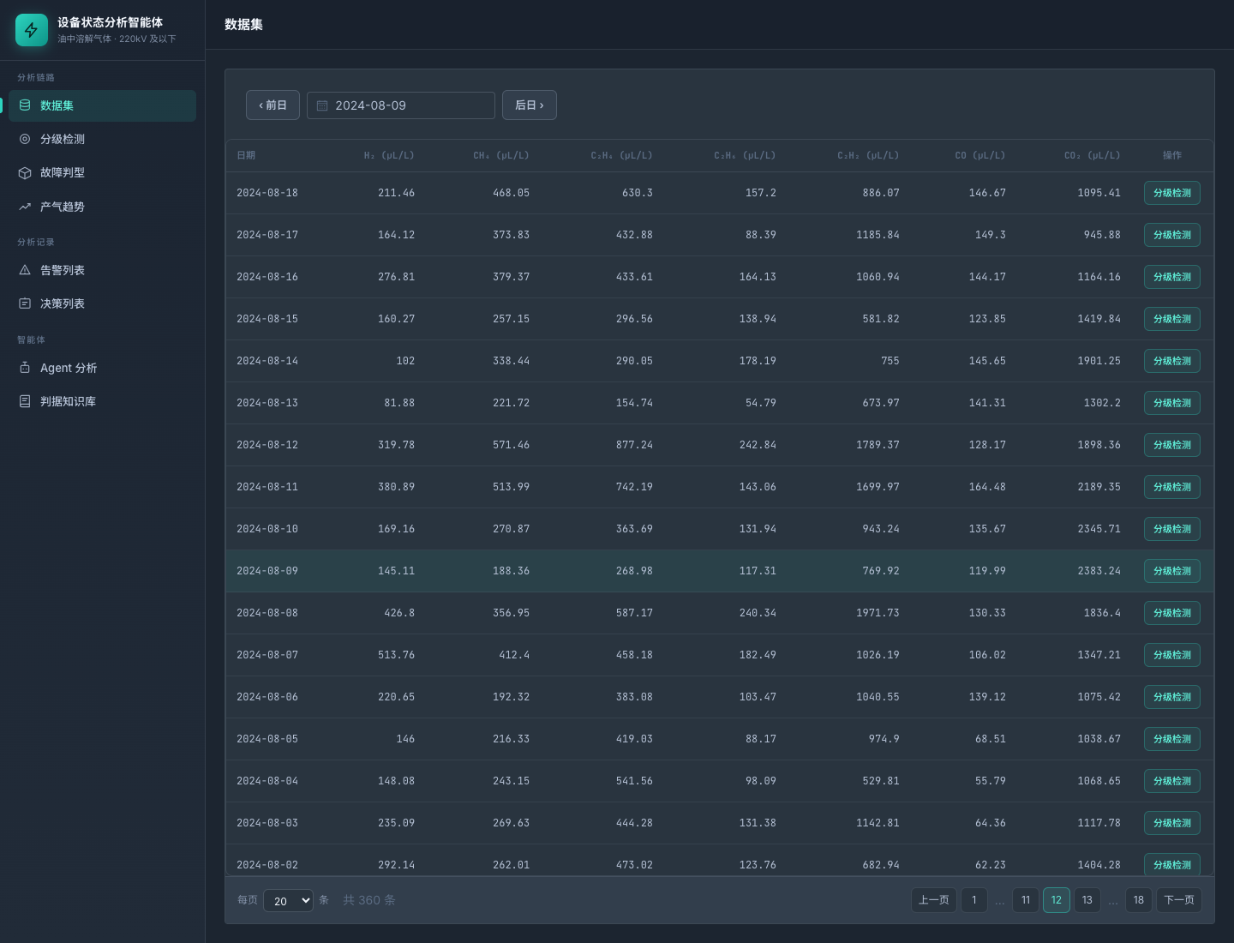
图5.1 数据集页面

5.4.2 检测分级页面
检测分级页以日历筛选形式展示各日检测分级；选定监测日后可查看第2章表2.1各项结果，以及总烃月环比、涨势预警和处置紧急度。界面如图5.2所示。
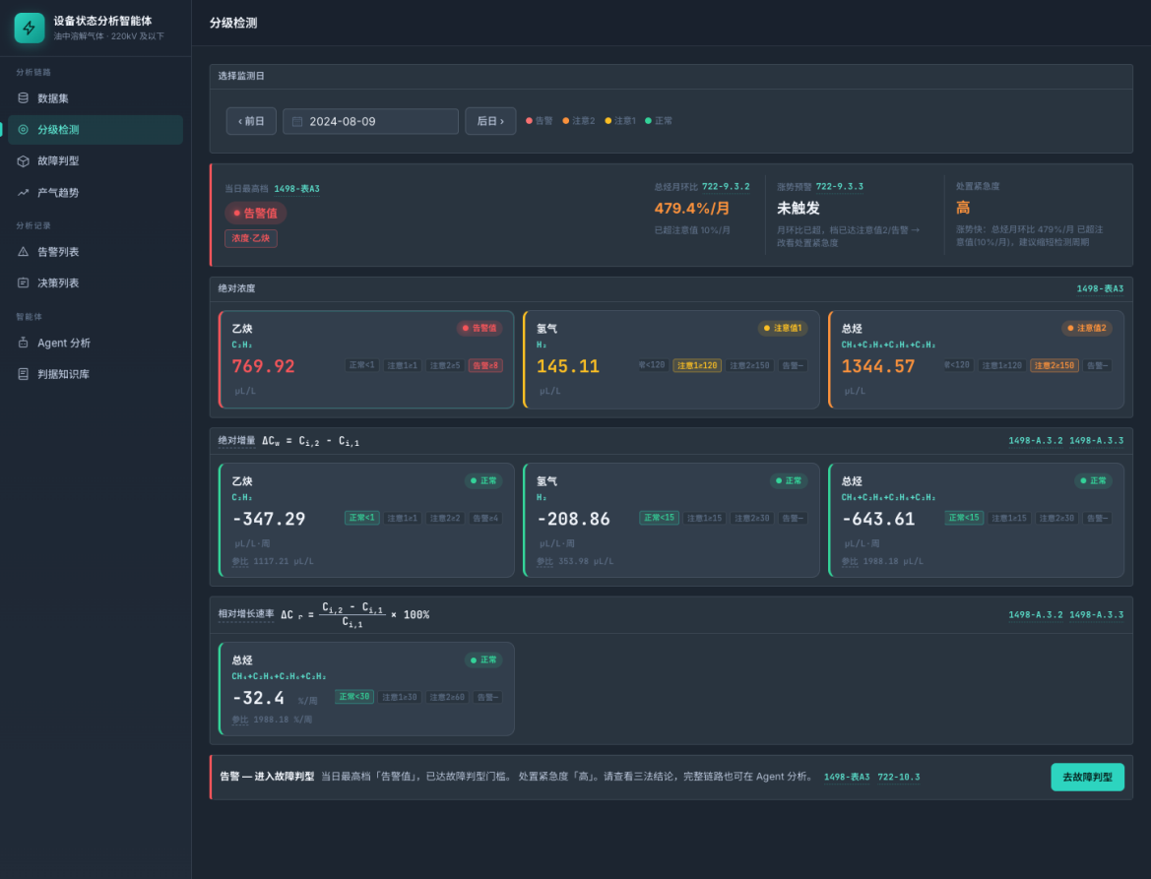
图5.2 检测分级页面

5.4.3 告警列表页面
告警列表按日汇总全年记录，可按四档或“仅涨势预警”等条件筛选，也可检索日期、超标判据或故障类型，并查看单日详情。界面如图5.3所示。
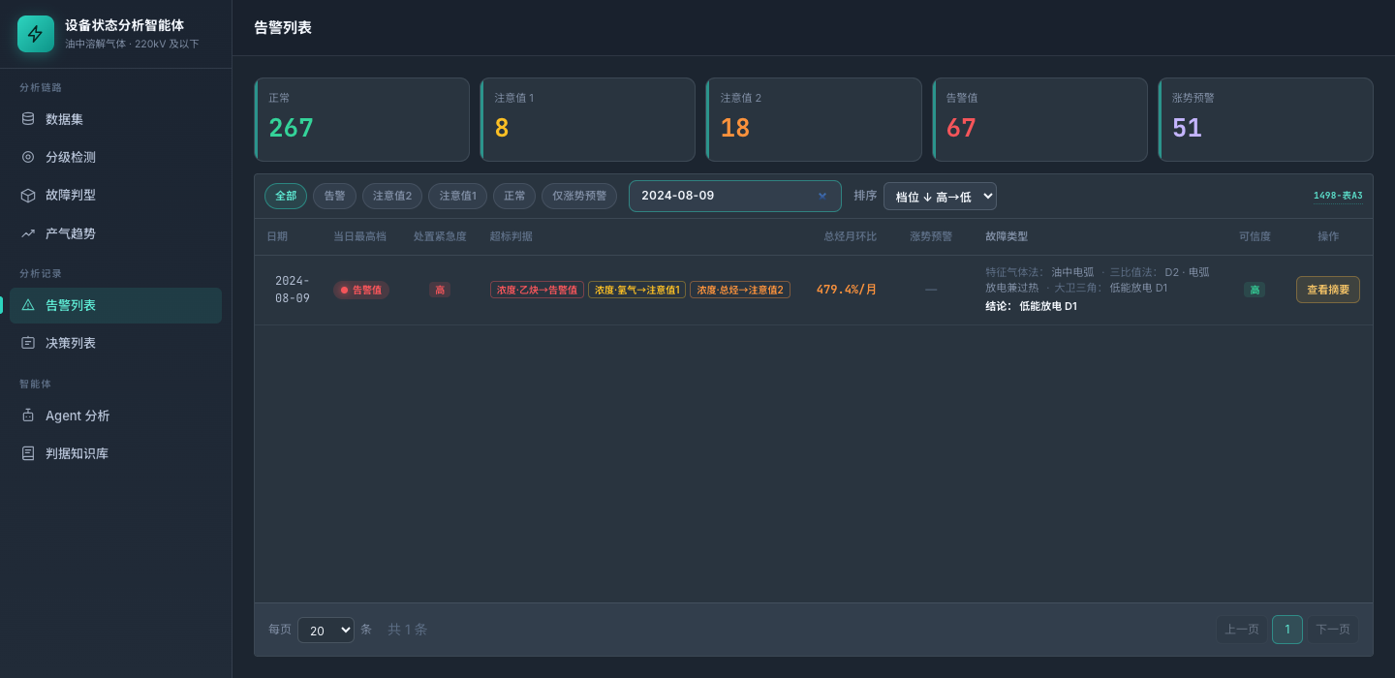
图5.3 告警列表页面

5.4.4 产气趋势页面
产气趋势页画出总烃月环比曲线，标出DL/T 722—2014相对产气速率注意线，并列出涨势预警事件。界面如图5.4所示。
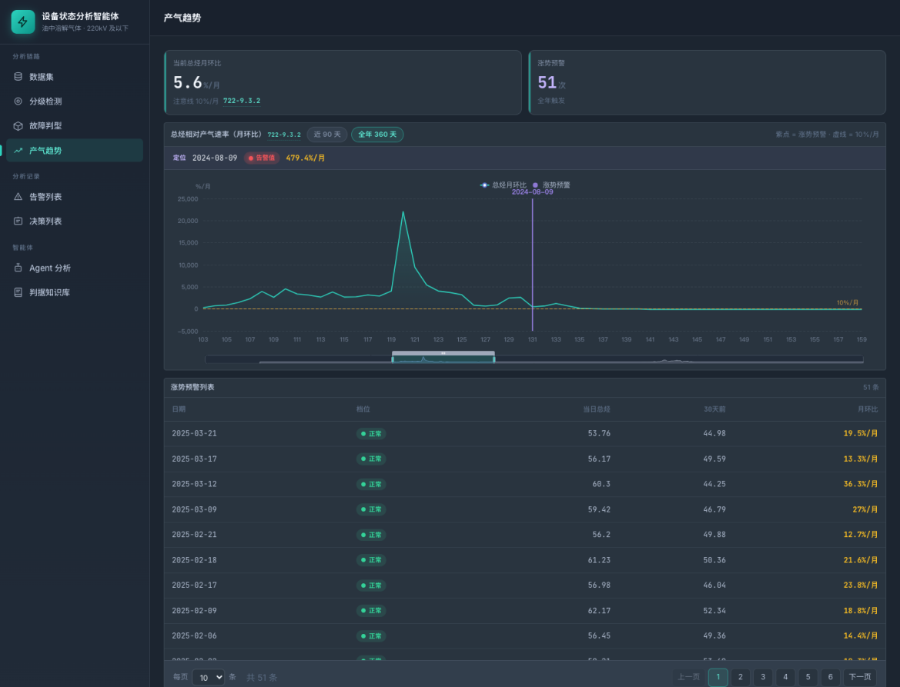
图5.4 产气趋势页面

5.4.5 决策列表页面
决策列表页按日汇总监测决策，可按检测周期、二次采样、有无试验建议等条件筛选，也可检索并查看单日决策内容；规则与智能体分析第6步相同。界面如图5.5所示。
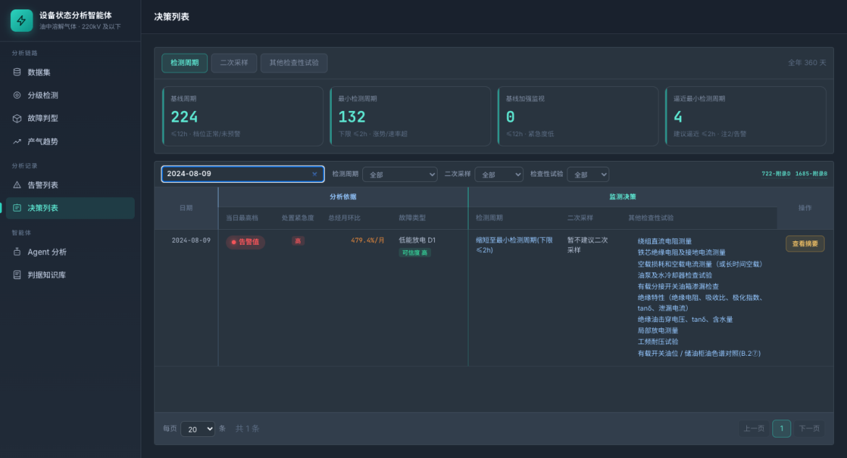
图5.5 决策列表页面

5.4.6 故障判型页面
故障判型页以日历筛选形式选定监测日；达到判型门槛时可对照三比值法、大卫三角形法和特征气体法的结果，以及交叉后的主结论与可信度，未达到则提示不做判型。试验建议的完整清单在智能体分析页查看。界面如图5.6所示。
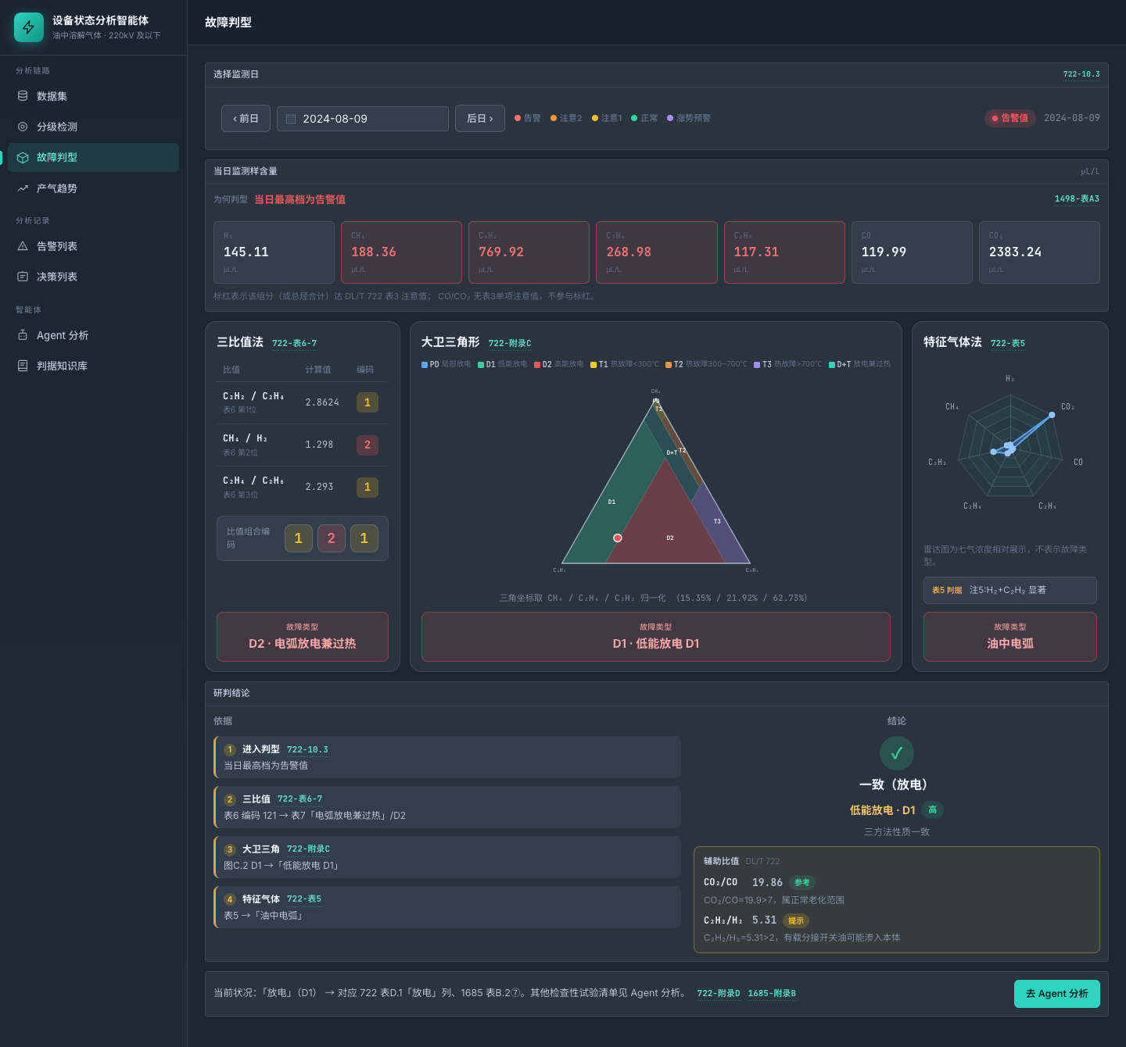
图5.6 故障判型页面

5.4.7 智能体分析页面
智能体分析页按固定七步做完一次分析，可查看七步进度与运行日志，并预览监测决策与分析报告；运行日志带标准角标。主界面如图5.7所示。
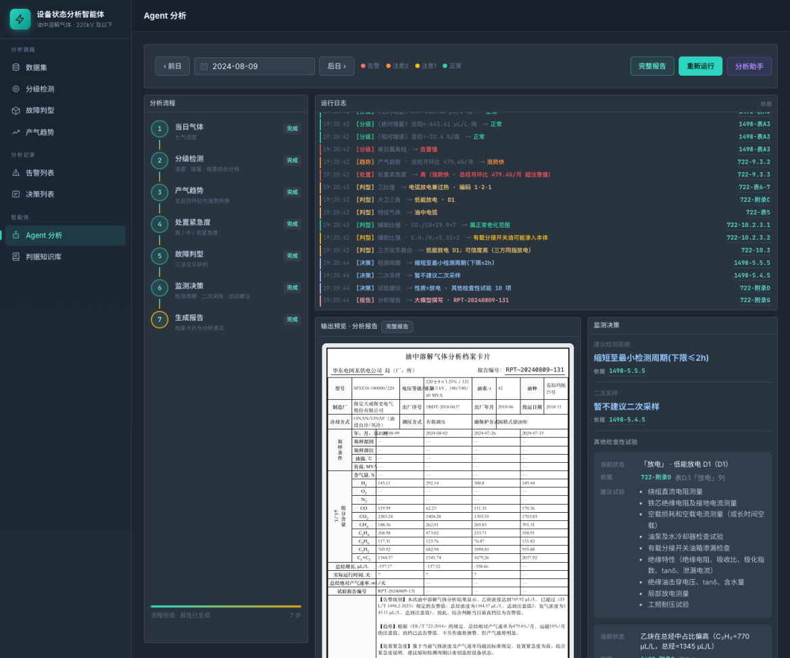
图5.7 智能体分析页面
分析助手嵌在智能体分析页里：先用规则判断用户想问什么，大模型只润色文字。可以指定某天做分析、追问最近一次结果，也可问四档分级、产气速率、三比值等常见标准问题。助手和主界面用的是同一次七步结果。分析助手界面如图5.8所示。
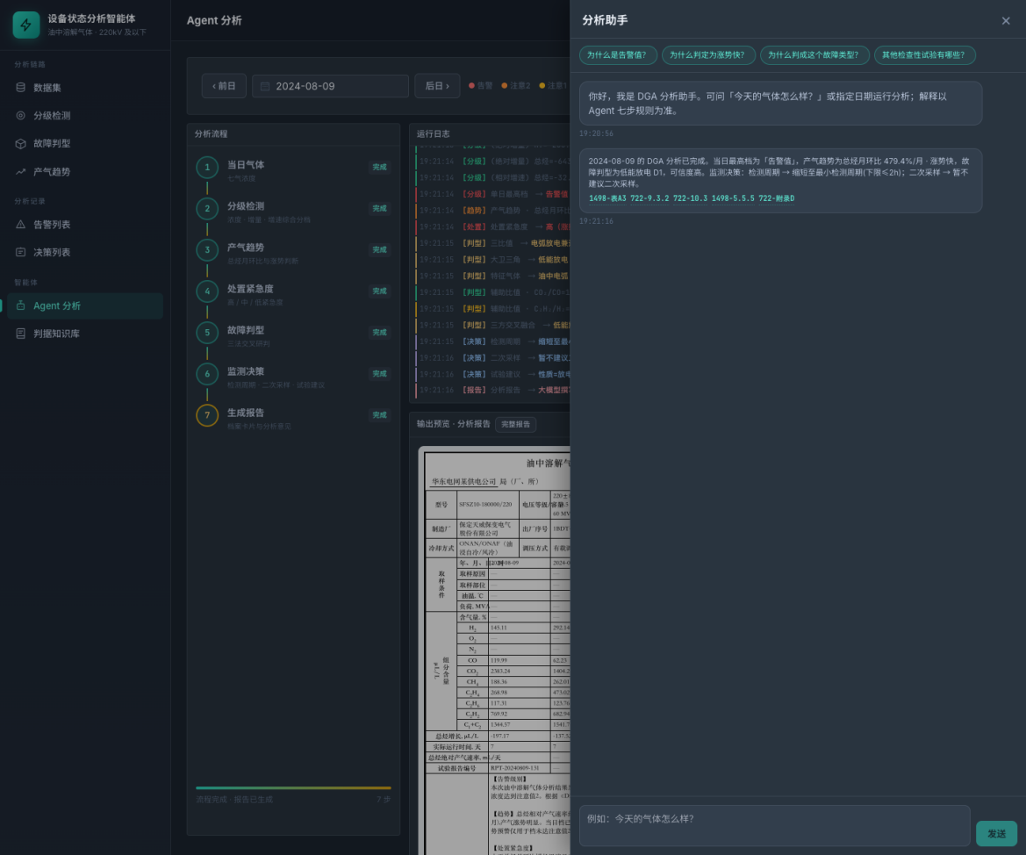
图5.8 分析助手

5.4.8 分析报告与导出
系统生成分析报告后，可在智能体分析页预览并下载PDF；导出直接用已有结果，不再重跑工作流。报告按第4章分析报告版式组织，字段与规则判定一致。报告样例如图5.9所示，带下载入口的界面如图5.10所示。
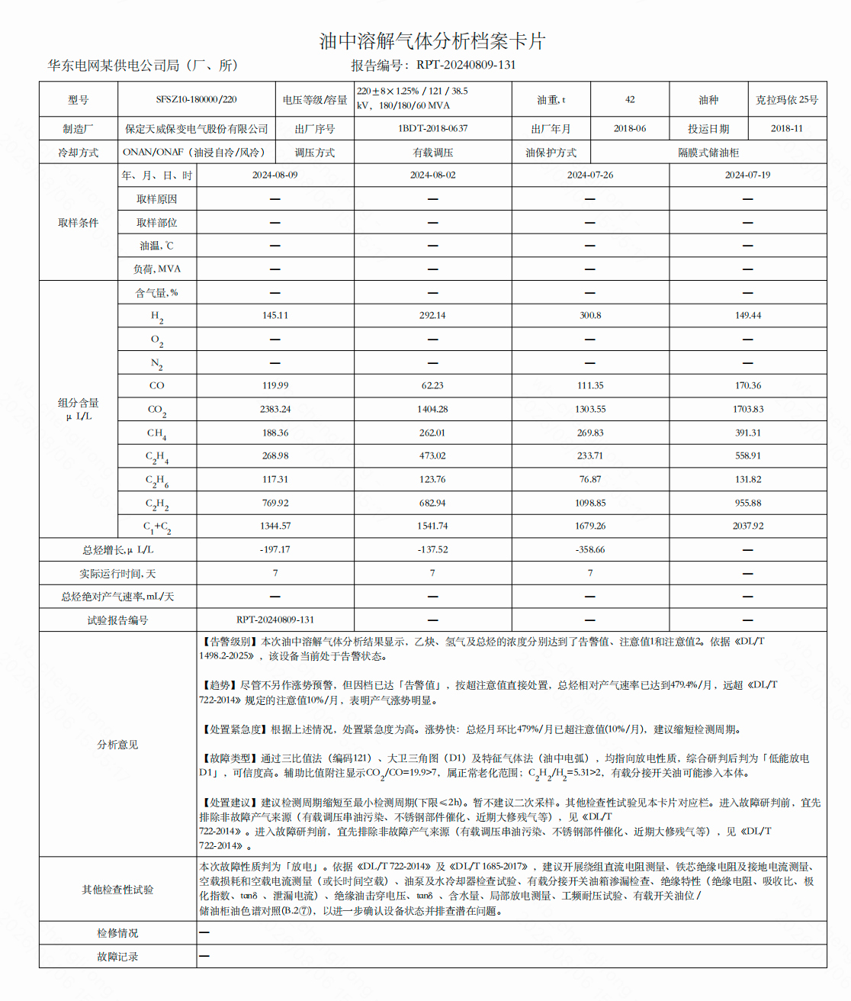
图5.9 分析报告样例
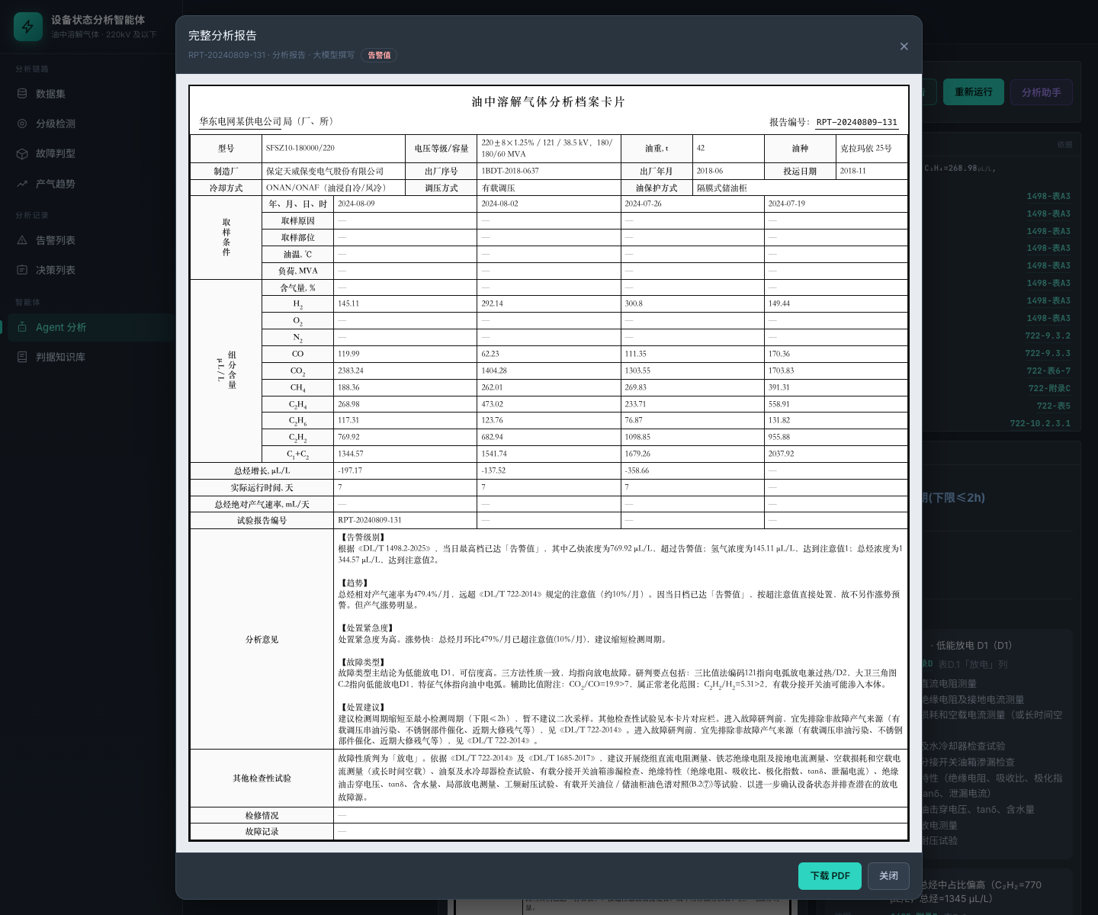
图5.10 智能体分析完整报告与导出

5.4.9 判据知识库页面
判据知识库页列出结构化判据条目，可按模块筛选，打开后查看阈值、说明和条文出处；条目编号与Agent运行日志角标对应，可从角标跳入。界面如图5.11所示。
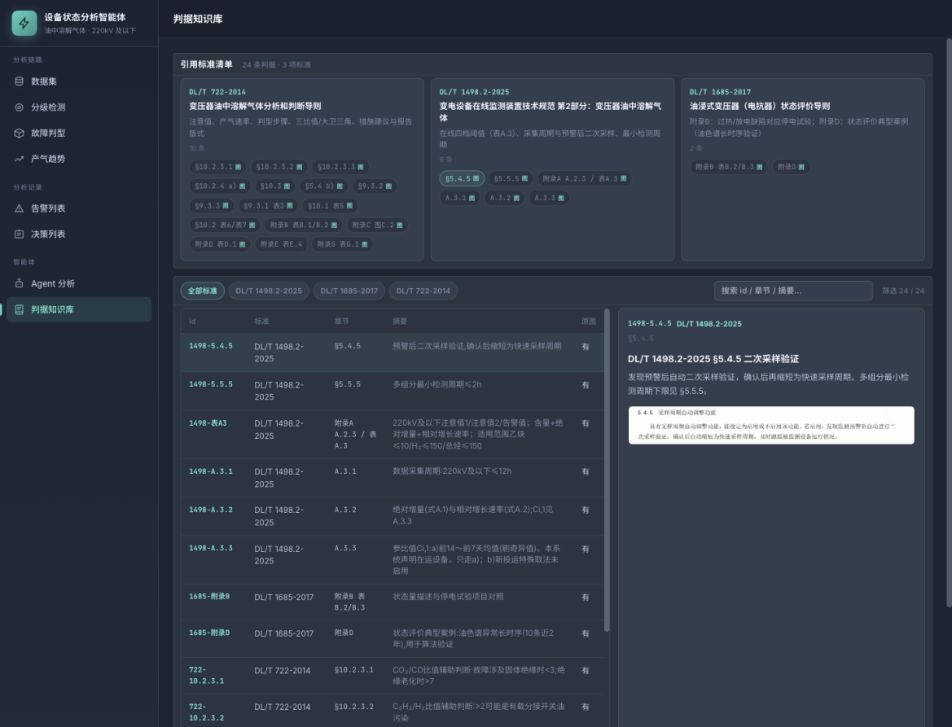
图5.11 判据知识库页面

5.5 系统验证与演示分析

5.5.1 端到端流程验证
导入合成演示时序和设备基本信息后，任选一天跑智能体分析，七步能跑通，报告也能生成。再用第2.8.4节、第2.8.5节与第3.9.4节的验证案例做核对：分别看检测分级、处置紧急度与故障性质大类，结果与前面章节一致。

5.5.2 典型场景演示与结果分析
典型演示走三条路径。一是，在智能体分析页选监测日跑七步，再打开分析助手追问分级条件、涨势预警或试验建议，对照主界面日志。二是，直接在分析助手里请求分析某天，主界面跟着更新；以2024-08-09为例，两个入口给出的分级、紧急度和判型相同。三是，从检测分级页或告警列表页进到智能体分析，并导出PDF。三条路径合起来看，第2至第4章的方法已经落到界面上，各入口结论一致。

5.6 本章小结
本章把第2至第4章的方法实现为原型系统。系统前后端分离，按五层划分，设置检测分级与告警、故障判型、智能体三大模块：前两者负责第2、第3章规则计算，智能体负责七步工作流编排。数据存储层保存气体浓度时序和设备基本信息，结论按规则即时计算，并在数据集、检测分级、告警列表、产气趋势、决策列表、故障判型、智能体分析（含助手和报告导出）以及判据知识库等界面中展示。端到端演示和行业标准案例核对表明，系统可正常运行，结果也与第2、第3章规则一致。

结论与展望
油中溶解气体分析的标准分散，评价规则容易混用，故障判型门槛也不够清楚，人工分析流程不规范，分析结果也不易汇总成规范报告。本文以220kV及以下油浸式变压器为对象，围绕状态分析、故障研判、流程编排与系统实现开展了研究。
- 第一，针对两类相对速率口径容易混淆、边界不清的问题，本文分别依据DL/T 1498.2—2025表A.3和DL/T 722—2014建立了相互独立的状态评价方式。前者用于设备检测分级，后者用于处置紧急度判断与涨势预警。标准案例验证结果表明，本文方法与DL/T 1685—2017附录D真实色谱样本的检测分级、处置紧急度评价结果完全吻合。
- 第二，针对故障判型启动条件不清、单一诊断方法结果不稳定的问题，本文建立了多条件触发、多规则协同的故障研判机制。当检测分级达到注意值2或告警、或相对产气速率超过注意值时，系统启动故障判型流程，并行采用特征气体法、三比值法与大卫三角形法进行交叉研判，给出故障结论与进一步试验建议。基于DL/T 722—2014附录E的17组故障样本测试结果表明，本文方法对变压器故障大类性质的判别准确率可达88.2%。
- 第三，针对人工分析流程不规范、分析结果不易汇总成规范报告的问题，本文设计了固定七步智能工作流，把色谱数据分析、状态分析、监测决策与报告生成串成一次完整流程。系统核心判定严格依据行业标准执行，大模型只负责润色报告文字，不改写规则判定结果。这样可以使分析过程更容易核对，输出口径也更统一。
第四，依托上述分析方法与智能工作流，本文完成了油中溶解气体分析智能体系统的开发与功能验证。系统实现了流程编排、监测决策、报告生成、PDF导出及分析助手等功能，形成了从规则判定到结果输出的一套实现方案。

本文的研究与验证仍存在一定局限。当前验证主要依赖行业标准附录案例和合成时序，还没有接入现场连续在线监测数据，后续仍需结合真实运行数据进一步检验方法在实际工况下的表现。与此同时，系统在多台设备联合分析、权限管理、报告归档和日志记录等方面还可以继续完善。后续研究可在保持行业标准规则为主判据的前提下，继续补充真实数据验证，并完善系统的实际应用能力。

致谢
本论文的顺利完成，离不开老师、家人的支持与帮助，在此致以诚挚的谢意。
首先，衷心感谢我的导师阮利老师。从论文选题、技术路线规划到论文修改完善，阮老师都给予了悉心指导与专业建议。老师严谨的治学态度与务实的科研作风令我受益匪浅，为本课题研究及论文的顺利完成提供了重要保障。
感谢北京航空航天大学与继续教育学院为我提供了良好的学习平台与科研环境。两年半的求学时光，浓厚的学术氛围、完善的教学资源，让我夯实了专业基础、拓宽了学术视野，为本次课题研究和未来职业发展筑牢根基。
感谢家人一直以来的理解与默默支持。在职求学期间，正是家人的包容与鼓励，让我能够平衡工作与学业，全身心投入课题研究，顺利完成论文撰写工作。
最后，感谢始终坚持、从未轻言放弃的自己。攻读学位期间，我兼顾本职工作与学业研究，论文的核心工作均利用业余时间完成。这段经历让我真切体会到科研工作的严谨与不易，也磨砺了自身的毅力与执行力，让我更加懂得脚踏实地、持之以恒的意义。未来我将继续秉持严谨务实的态度，踏实精进，直面各项工作与挑战。
同时，衷心感谢本文所有参考文献的作者，以及电力行业标准、公开DGA数据的提供者，为本次论文研究提供了扎实的理论依据与数据支撑。

参考文献
- 国家发展改革委, 国家能源局. "十四五"现代能源体系规划[EB/OL]. (2022-03-22). https://www.ndrc.gov.cn/xxgk/zcfb/ghwb/202203/t20220322_1320016.html.
- 国家发展改革委, 国家能源局, 国家数据局. 加快构建新型电力系统行动方案（2024—2027年）[EB/OL]. (2024-07-25). https://www.gov.cn/zhengce/zhengceku/202408/content_6966863.htm.
- 国家发展改革委, 国家能源局. 关于推进"人工智能+"能源高质量发展的实施意见[EB/OL]. (2025-09-04). https://www.gov.cn/zhengce/zhengceku/202509/content_7040253.htm.
- 国家电网有限公司. 电力"人工智能+"白皮书[R]. 北京: 国家电网有限公司, 2025.
- 中国南方电网有限责任公司. 南方电网公司2025年"人工智能+"工作方案[EB/OL]. (2025-08-06). http://mm.chinapower.com.cn/dlxxh/zhxw/20250806/282341.html.
- 国家能源局. DL/T 722—2014 变压器油中溶解气体分析和判断导则[S]. 北京: 中国电力出版社, 2014.
- 国家能源局. DL/T 1498.2—2025 变电设备在线监测装置技术规范 第2部分：变压器油中溶解气体在线监测装置[S]. 北京: 中国电力出版社, 2025.
- 国家能源局. DL/T 1685—2017 油浸式变压器（电抗器）状态评价导则[S]. 北京: 中国电力出版社, 2017.
- IEEE Power and Energy Society. IEEE Guide for the Interpretation of Gases Generated in Mineral Oil-Immersed Transformers: IEEE C57.104-2019[S]. New York: IEEE, 2019.
- IEC. Mineral oil-filled electrical equipment in service — Guidance on the interpretation of dissolved and free gases analysis: IEC 60599:2022[S]. Geneva: IEC, 2022.
- 李子欣, 高范强, 赵聪, 等. 电力电子变压器技术研究综述[J]. 中国电机工程学报, 2018, 38(5): 1274-1289.
- 蒲天骄, 乔骥, 韩笑, 等. 人工智能技术在电力设备运维检修中的研究及应用[J]. 高电压技术, 2020, 46(2): 369-383.
- Bessa A R, Fardin J F, Ciarelli P M, et al. Conventional dissolved gas analysis in power transformers: A review[J]. Energies, 2023, 16(21).
- 任双赞, 吴昊, 刘晓立, 等. 变压器油中溶解气体在线监测技术研究现状[J]. 电工技术, 2020(19): 86-90.
- 李元, 林金山, 边畅, 等. 电力设备智能运维大模型的技术挑战与发展路径[J/OL]. 西安交通大学学报: 1-16[2026-06-25]. http://kns.cnki.net/kcms/detail/61.1069.T.20260624.1643.009.html.
- 曾文龙. 基于DGA数据电力变压器在线状态监测综述及其智能化展望[J]. 电子世界, 2018(22): 13-14+17.
- Motepe S, Hasan A N, Thango B A, et al. Fault classification in power transformers via dissolved gas analysis and machine learning algorithms: A systematic literature review[J]. Applied Sciences, 2025, 15(5): 2395.
- 刘芳, 张强, 王勇. 人工智能大模型在电力设备运维场景中的应用探讨[J]. 电力信息与通信技术, 2024, 22(3): 10-18.
- Thobejane L T, Thango B A. Partial discharge source classification in power transformers: A systematic literature review[J]. Applied Sciences, 2024, 14(14): 6097.
- 齐波, 朱柯翰, 罗远, 等. 电力变压器健康状态智能感知与评估技术研究现状及未来展望[J]. 高电压技术, 2025, 51(08): 4395-4416.
- Powell J, McCafferty-Leroux A, Hilal W, et al. Smart grids: A comprehensive survey of challenges, industry applications, and future trends[J]. Energy Reports, 2024, 11: 5760-5785.
- Duval M. A review of faults detectable by gas-in-oil analysis in transformers[J]. IEEE Electrical Insulation Magazine, 2002, 18(3): 8-17.
- 尹琦琳. 基于油色谱异常数据的220kV变压器分析处置[J]. 电工技术, 2026, 47(7): 150-152.
- 黄福顺. 电力变压器油中溶解气体的分析及故障判断[J]. 电力设备管理, 2026(08): 28-30.
- 杨子建, 闫乃欣, 陈思远, 等. 电力设备智能运维与产业化应用研究——以多源数据融合驱动的电厂油液色谱智能诊断系统为例[J]. 创新世界周刊, 2026(06): 125-127.
- 马国梅, 张建所. 基于三比值法的油中溶解气体异常案例分析[J]. 电气技术与经济, 2025(11): 327-330.
- 王蒙. 基于油色谱的变压器在线故障监测系统研究[D]. 西安理工大学, 2024.
- 解宵. 面向电力变压器油色谱数据特征参量的研究[D]. 西安理工大学, 2021.
- 许自强. 数据驱动的电力变压器智能化健康管理关键技术研究[D]. 华北电力大学(北京), 2020.
- 潘育龙. 变压器油中溶解气体在线监测技术的研究[D]. 郑州大学, 2019.
- 徐湘忆, 陈璐, 熊鸣翔, 等. 变压器油中溶解气体在线监测装置准确性分析[J]. 电力与能源, 2016, 37(03): 295-300.
- 李征, 杨勇, 杨智, 等. 人工智能技术在电力变压器运维检修中的应用[J]. 浙江电力, 2026, 45(5): 114-116.
- 珺陆. 基于人工智能的变电运维故障诊断新方法[J]. Engineering Research and Application, 2025, 3(2): 111-113.
- 李汉君, 何龙, 李东霖, 等. 基于人工智能的变电站智能巡检技术应用研究[J]. 工程与技术创新, 2025, 1(8).
- Duval M. New techniques for dissolved gas-in-oil analysis[J]. IEEE Electrical Insulation Magazine, 2003, 19(2).
- 李钢, 权沙沙, 赵宏飞. 基于油中溶解气体分析的变压器故障诊断研究[J]. 设备管理与维修, 2026(12): 170-172.
- 易静. 电力变压器油中气体精准监测及在线校准技术的研究与应用[J]. 电气时代, 2020(10): 67-69.
- 陈铁, 陈卫东, 李咸善, 等. 基于油中溶解气体分析的变压器故障预测[J]. 电子测量技术, 2021, 44(22): 25-31.
- 姜有泉, 黄良, 吕黔苏, 等. 基于DGA和深度置信网络的变压器内部故障诊断[J]. 武汉大学学报(工学版), 2017, 50(5): 749-753.
- 王飞, 邹云博. 变压器油溶解气体分析及故障诊断方法[J]. 设备管理与维修, 2025(12): 167-169.
- 邓华璞, 罗浪, 吴荻玮, 等. 基于机器学习的油浸式变压器故障状态诊断模型[J]. 粘接, 2025, 52(9): 188-192.
- 王雪霞. 油中溶解气体分析在变压器故障分析中的应用[J]. 电子元器件与信息技术, 2024, 8(03): 24-26+30.
- 马世峰. 基于油中溶解气体分析的电力变压器智能故障诊断研究[D]. 河北科技大学, 2023.
- 李新鹏. 面向国内智能电网的电力调度控制系统异常智能检测方法与故障定位技术研究[D]. 北京邮电大学, 2023.
- 曹琦, 葛翔. 智能电网背景下异常用电检测与诊断模型研究[J]. 设备管理与维修, 2024(591): 156-158.
- 刘吉涛. 可视化技术在电力调度自动化系统中的运用研究[J]. 科技资讯, 2024, 22(717): 45-53.
- 杨成碧, 周力恒, 杨龙保. 基于多智能体的电力系统设备预知维护研究[J]. 中国设备工程, 2025(20): 77-79.
- 中国电力企业联合会. 2024年全国电力工业统计快报[R]. 2025.
- Abdelwahab S A M, Taha I B M, Fahim R, et al. Transformer fault diagnose intelligent system based on DGA methods[J]. Scientific Reports, 2025, 15(1): 8263.
- Costa J V, Silva D F F, Branco P J C. Large-power transformers: Time now for addressing their monitoring and failure investigation techniques[J]. Energies, 2022, 15(13): 4697.
- Tao W, Sun Z, Yang Z, et al. Transformer fault diagnosis technology based on AdaBoost enhanced transferred convolutional neural network[J]. Expert Systems with Applications, 2025, 264: 125972.
- Xing Z, He Y. Multi-modal information analysis for fault diagnosis with time-series data from power transformer[J]. International Journal of Electrical Power & Energy Systems, 2023, 144: 108567.
- Qu X, Yang Y, Lai J, et al. Exploring the application and effectiveness of current large models in power inspection[C]//2024 6th International Conference on Electronic Engineering and Informatics (EEI). IEEE, 2024: 574-583.
- Kumar D, Dutta S, Illias H A. Streamlining fault classification of dissolved gases in transformer using data synthesis and dimension reduction[J]. IEEE Transactions on Dielectrics and Electrical Insulation, 2024, 31(5): 2451-2460.
- 林金山, 李元, 方荠萱, 等. 电力变压器故障诊断多智能体大模型构建与初步应用[J/OL]. 西安交通大学学报, (2025-05-21)[2025-05-22]. https://link.cnki.net/urlid/61.1069.T.20250521.0839.002.
- Miao J, Du P, Liu Y, et al. AgentIAD: Tool-Augmented Single-Agent for Industrial Anomaly Detection[EB/OL]. arXiv:2512.13671, 2025.

附录

附录A 模块—行业标准对照表
本附录汇总系统各分析模块的主要输出及其行业标准依据，便于与正文核对。对照关系如表A1所示。
表A1 模块—行业标准对照表
系统模块 | 主要输出 | 主要依据
检测分级 | 四档检测分级、各项指标明细 | DL/T 1498.2—2025表A.3；参比值按该标准A.3.3
产气趋势与涨势预警 | 总烃月环比、涨势预警 | DL/T 722—2014第9.3.2条、第9.3.3条a）
处置紧急度 | 高、中、低 | DL/T 722—2014第9.3.3条
特征气体法 | 故障类型（对照表5） | DL/T 722—2014表5
三比值法 | 编码与故障类型（对照表6、表7） | DL/T 722—2014表6、表7
大卫三角形法 | 分区与故障类型 | DL/T 722—2014附录C
交叉研判与可信度 | 主结论、可信度、暂定标志 | 本文第3章方法
试验建议 | 试验项目清单 | DL/T 722—2014附录D；DL/T 1685—2017附录B
监测决策 | 检测周期、二次采样建议 | DL/T 1498.2—2025中A.3.1、第5.5.5条、第5.4.5条；DL/T 722—2014第9.3.3条
报告 | 分析报告及PDF | DL/T 722—2014
智能体工作流 | 七步编排与运行日志 | 七步顺序由本系统固定编排（本文第4章）
分析助手 | 触发分析、依据解释、标准问答 | 调用上述模块与同一套七步编排

附录B 通用大语言模型直接作答对话摘录
本附录收录第4.8.5节2024-08-09监测日示例对照的对话截图，与正文表4.2对应。通义千问所用模型为Qwen3.7，豆包所用为专家模式（2.1 Turbo）。
图B1 通义千问直接作答（仅提供当日气体数据）
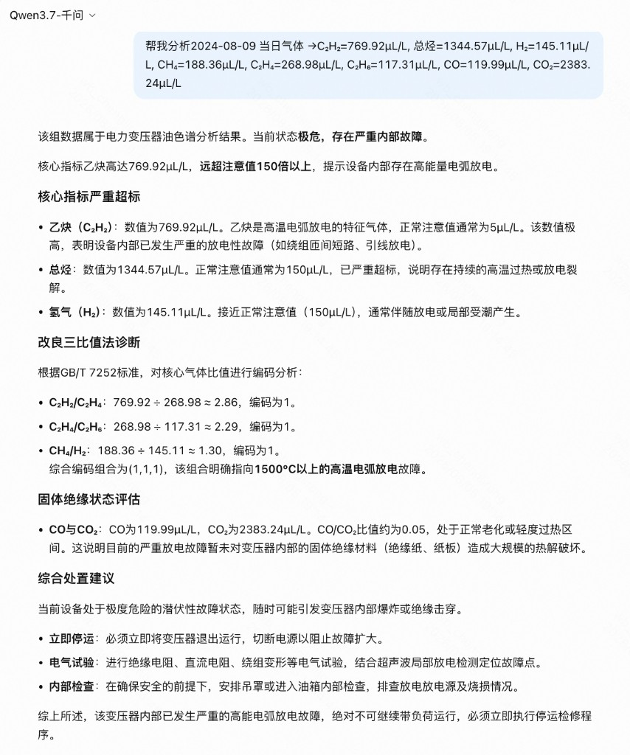
图B2 豆包直接作答（一）
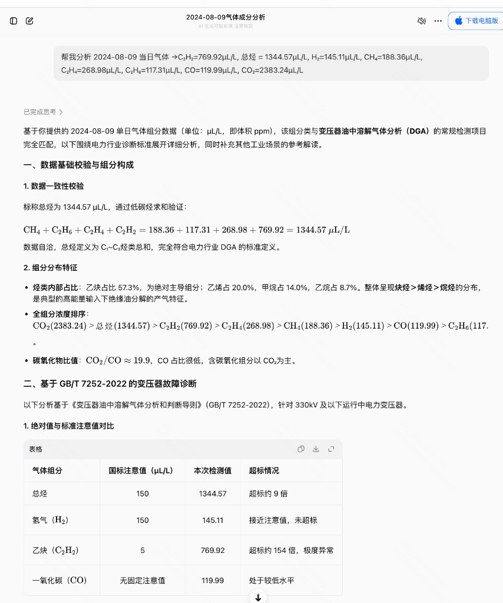
图B3 豆包直接作答（二）
